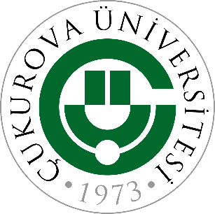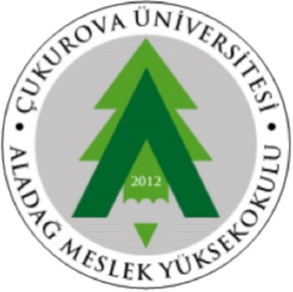

T.C.
Çukurova Üniversitesi
Aladağ Meslek Yüksekokulu
2025 Dönemi
Öz Değerlendirme Raporu

ŞUBAT 2026

İçindekiler | Sayfa No
Giriş | 1
- EĞİTİM – ÖĞRETİM | 3
- EĞİTİM-ÖĞRETİM FAALİYETLERİ KAPSAMINDA YAPILAN ETKİNLİKLER | 11
- ÖĞRETİM ELEMANI ve İDARİ PERSONEL | 50
- ARAŞTIRMA | 51
- GÜÇLÜ YÖNLER | 52
- GELİŞMEYE AÇIK YÖNLER | 53

Giriş
2025 yılı itibarıyla Yüksekokulumuz; Madencilik ve doğal kaynak yönetimi, sürdürülebilir ormancılık uygulamaları ile yaban hayatının korunması ve yönetimi alanlarında nitelikli ara eleman yetiştirme misyonunu kararlılıkla sürdürmektedir. Bu kapsamda Madencilik Teknolojisi, Ormancılık ve Orman Ürünleri ile Avcılık ve Yaban Hayatı programlarında eğitim-öğretim faaliyetleri planlanan akademik takvim doğrultusunda yürütülmektedir.
Kontenjan planlaması; sektör ihtiyaçları, bölgesel kalkınma öncelikleri ve istihdam projeksiyonları dikkate alınarak yapılmış olup 2025 yılı için Madencilik Teknolojisi programına 20, Ormancılık ve Orman Ürünleri programına 30 ve Avcılık ve Yaban Hayatı programına 40 öğrenci kabulü gerçekleştirilmiştir. Böylelikle hem uygulama ağırlıklı mesleki eğitim anlayışının sürdürülebilirliği sağlanmış hem de öğrenci başına düşen uygulama imkanlarının niteliği korunmuştur.
Yüksekokulumuzun bilimsel temelli, uygulama ağırlıklı ve kalite odaklı mesleki eğitim sunma misyonu doğrultusunda 2025 yılı boyunca eğitim-öğretim süreçleri bütüncül bir anlayışla geliştirilmiştir. Program çıktıları ulusal yeterlilikler çerçevesiyle uyumlu hale getirilmiş; teknolojik gelişmeler ve dijital dönüşüm eğitim süreçlerine entegre edilmiştir.
Kalite güvencesi ve sürekli iyileştirme yaklaşımı kapsamında akademik personel, öğrenciler, mezunlar ve sektör temsilcilerinin katılımıyla düzenli değerlendirme toplantıları gerçekleştirilmiş; elde edilen geri bildirimler doğrultusunda eğitim faaliyetleri güçlendirilerek etik değerlere bağlı, yetkin ve sektöre uyumlu meslek elemanları yetiştirilmesi hedefi desteklenmiştir.
Gerçekleştirilen paydaş toplantılarında; müfredat güncellemeleri, uygulama ve staj süreçlerinin etkinliği, laboratuvar ve arazi imkanlarının geliştirilmesi, sektörle iş birliği olanaklarının arttırılması ve mezun yeterliliklerinin güçlendirilmesine yönelik somut öneriler ele alınmıştır. Toplantılar sonucunda elde edilen geri bildirimler doğrultusunda ders içeriklerinde güncellemeler yapılmış, uygulamalı eğitimlerin saha temelli niteliği artırılmış ve öğrencilerin mesleki donanımlarını pekiştirecek yeni iş birliği protokolleri hayata geçirilmiştir. Böylece sürekli iyileştirme yaklaşımı kurumsal kültürün ayrılmaz bir parçası haline getirilmiştir.
Elinizdeki raporda, 2025 yılı içerisinde gerçekleştirilen akademik, idari ve sektörel faaliyetler bütüncül bir bakış açısıyla değerlendirilmiş; düzenlenen toplantılar, uygulanan iyileştirme adımları ve gerçekleştirilen etkinlikler sistematik biçimde analiz edilmiştir. Ayrıca yapılan çalışmalar ışığında yüksekokulumuzun güçlü yönleri, kurumsal kapasitesi, sektörel uyum düzeyi ve gelişmeye açık alanları nesnel veriler temelinde ortaya konulmuştur.
Bu bağlamda rapor, yalnızca geriye dönük bir faaliyet değerlendirmesi niteliği taşımamakta; aynı zamanda stratejik planlama süreçlerine veri sağlayan, kalite odaklı kurumsal gelişime rehberlik eden ve gelecek dönem hedeflerinin şekillendirilmesine katkı sunan önemli bir akademik doküman özelliği arz etmektedir.
Hazırlayan;
Prof.. Dr. Mahmut ALTINER
Öğr. Gör. Sevil Meziyet YİĞEN
Öğr. Gör. Ercüment BİLGER
Murat İZCİ

1. EĞİTİM-ÖĞRETİM
YÖK Atlas verileri incelendiğinde, Yüksekokulumuz bünyesinde eğitim-öğretim faaliyetlerini sürdüren programların yüksek düzeyde talep gördüğü açıkça ortaya konulmaktadır. İlgili programların, alanında yüksek başarı sıralamasına ve taban puanlara sahip öğrenciler tarafından tercih edilmesi, akademik niteliğin ve kurumsal algının güçlü bir göstergesi olarak değerlendirilmektedir.
Tablo 1’de, Ormancılık ve Orman Ürünleri alanındaki meslek yüksekokulu programlarının taban puanları esas alınarak en yüksekten en düşüğe doğru sıralaması sunulmakta olup, ilk 10 meslek yüksekokulu gösterilmektedir. YÖK Atlas veri tabanına göre söz konusu alanda halen öğrenci alımına devam eden toplam 39 program bulunmaktadır (bkz. Tablo 1). Bu veriler, programın ulusal düzeydeki konumunu ve rekabet gücünü ortaya koyması bakımından önem arz etmektedir.
Tablo 1. Ormancılık ve Orman Ürünleri programının YÖKATLAS verilerine göre sıralamadaki yeri
No | Üniversite Adı | Fakülte/Yüksekokul Adı
1 | MUĞLA SITKI KOÇMAN ÜNİVERSİTESİ | Köyceğiz Meslek Yüksekokulu
2 | DÜZCE ÜNİVERSİTESİ | Ormancılık Meslek Yüksekokulu
3 | ISPARTA UYGULAMALI BİLİMLER ÜNİVERSİTESİ | Atabey Meslek Yüksekokulu
4 | BURDUR MEHMET AKİF ERSOY ÜNİVERSİTESİ | Gölhisar Meslek Yüksekokulu
5 | ÇUKUROVA ÜNİVERSİTESİ (ADANA) | Aladağ Meslek Yüksekokulu
6 | ONDOKUZ MAYIS ÜNİVERSİTESİ | Vezirköprü Meslek Yüksekokulu
7 | KAHRAMANMARAŞ SÜTÇÜ İMAM ÜNİVERSİTESİ | Andırın Meslek Yüksekokulu
8 | MERSİN ÜNİVERSİTESİ | Mustafa Baysan Meslek Yüksekokulu
9 | SİNOP ÜNİVERSİTESİ | Ayancık Meslek Yüksekokulu
10 | BOLU ABANT İZZET BAYSAL ÜNİVERSİTESİ | Mudurnu Süreyya Astarcı Meslek Yüksekokulu

YÖK Atlas verileri doğrultusunda yapılan değerlendirmede, Yüksekokulumuzun ilgili alanda en yüksek puanla öğrenci kabul eden beşinci program konumunda olduğu görülmektedir. Bu sonuç, programın akademik niteliği, kurumsal itibarı ve tercih edilebilirlik düzeyi açısından ulusal ölçekte güçlü bir konuma sahip olduğunu göstermektedir. Nitekim Yüksekokulumuz Ormancılık ve Orman Ürünleri Programı, uzun yıllardır taban puan ve tercih sıralamaları bakımından üst sıralarda yer almakta olup, istikrarlı biçimde yüksek başarı düzeyine sahip öğrenciler tarafından tercih edilmektedir.
Tablo 2’de Avcılık ve Yaban Hayatı Programına ilişkin YÖK Atlas verileri sunulmaktadır. Söz konusu verilere göre Yüksekokulumuz, bu programda 2023, 2024 yılında olduğu gibi 2025 yılında da en yüksek puanla öğrenci alan ikinci meslek yüksekokulu olma başarısını sürdürmüştür. Bu durum, programın akademik kalitesi, sektörel karşılığı ve kurumsal sürdürülebilirliği açısından dikkat çekici bir performans göstergesi olarak değerlendirilmektedir.
Tablo 2. Avcılık ve Yaban Hayatı programının YÖKATLAS verilerine göre sıralamadaki yeri
No | Üniversite Adı | Fakülte/Yüksekokul Adı
1 | İSTANBUL ÜNİVERSİTESİ-CERRAHPAŞA | Ormancılık Meslek Yüksekokulu
2 | ÇUKUROVA ÜNİVERSİTESİ (ADANA) | Aladağ Meslek Yüksekokulu
3 | NİĞDE ÖMER HALİSDEMİR ÜNİVERSİTESİ | Ulukışla Meslek Yüksekokulu
4 | MUĞLA SITKI KOÇMAN ÜNİVERSİTESİ | Kavaklıdere Şehit Mustafa Alper Meslek Yüksekokulu
5 | ISPARTA UYGULAMALI BİLİMLER ÜNİVERSİTESİ | Sütçüler Prof.Dr.Hasan Gürbüz Meslek Yüksekokulu
6 | ARTVİN ÇORUH ÜNİVERSİTESİ | Artvin Meslek Yüksekokulu
7 | BURSA ULUDAĞ ÜNİVERSİTESİ | Büyükorhan Meslek Yüksekokulu
8 | ÇANKIRI KARATEKİN ÜNİVERSİTESİ | Gıda ve Tarım Meslek Yüksekokulu
9 | KASTAMONU ÜNİVERSİTESİ | Araç Rafet Vergili Meslek Yüksekokulu
10 | TOKAT GAZİOSMANPAŞA ÜNİVERSİTESİ | Almus Meslek Yüksekokulu

Madencilik Teknolojisi programı 2025 yılı verilerine göre YÖKATLAS sıralaması Tablo 3’de görülmektedir. Madencilik Teknolojisi programı 6. Sıradadır.
Tablo 3. Madencilik Teknolojisi programının YÖKATLAS verilerine göre sıralamadaki yeri

No | Üniversite Adı | Fakülte/Yüksekokul Adı
1 | DOKUZ EYLÜL ÜNİVERSİTESİ (İZMİR) | Torbalı Meslek Yüksekokulu
2 | ZONGULDAK BÜLENT ECEVİT ÜNİVERSİTESİ | Zonguldak Meslek Yüksekokulu
3 | BALIKESİR ÜNİVERSİTESİ | Balıkesir Meslek Yüksekokulu
4 | MANİSA CELAL BAYAR ÜNİVERSİTESİ | Soma Meslek Yüksekokulu
5 | ÇANAKKALE ONSEKİZ MART ÜNİVERSİTESİ | Çan Meslek Yüksekokulu
6 | ÇUKUROVA ÜNİVERSİTESİ (ADANA) | Aladağ Meslek Yüksekokulu
7 | PAMUKKALE ÜNİVERSİTESİ (DENİZLİ) | Kale Meslek Yüksekokulu
8 | MALATYA TURGUT ÖZAL ÜNİVERSİTESİ | Hekimhan Mehmet Emin Sungur Meslek  Yüksekokulu
9 | GÜMÜŞHANE ÜNİVERSİTESİ | Gümüşhane Meslek Yüksekokulu
10 | KAHRAMANMARAŞ SÜTÇÜ İMAM  ÜNİVERSİTESİ | Afşin Meslek Yüksekokulu

2025–2026 Eğitim-Öğretim yılı itibarıyla öğrenim hayatına başlayan Madencilik ve Maden Çıkarma Bölümü (NÖ) ile Ormancılık Bölümü (NÖ) öğrencilerinin üniversite yaşamına uyum süreçlerini desteklemek, kurumsal aidiyet duygularını güçlendirmek ve akademik çevreye bilinçli bir başlangıç yapmalarını sağlamak amacıyla 25.09.2025 tarihinde saat 10.00’da Aladağ Belediyesi Çok Amaçlı Salon’da kapsamlı bir oryantasyon programı gerçekleştirilmiştir.
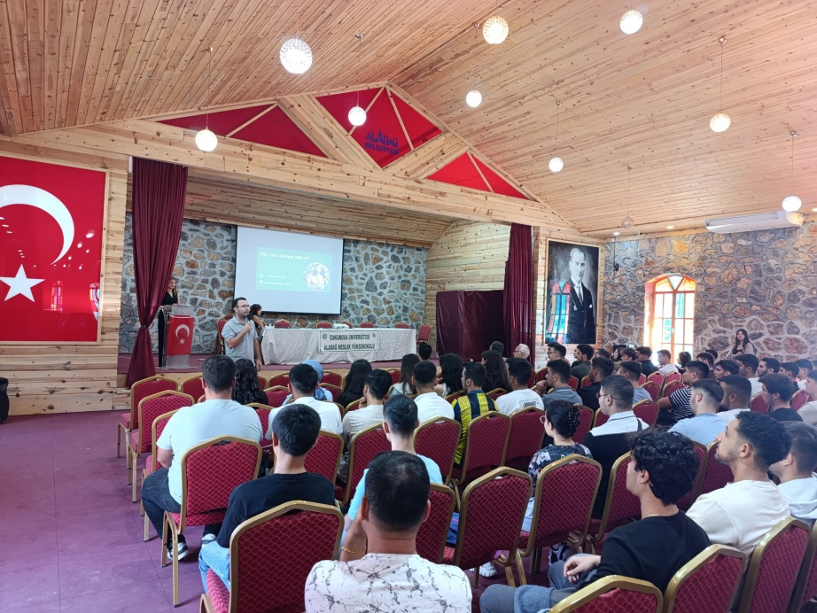
Söz konusu program; öğrencilerin üniversitenin akademik ve idari yapısını tanımaları, yüksekokulun organizasyon şeması ve işleyişi hakkında bilgi edinmeleri, akademik ve idari personelle doğrudan iletişim kurmaları, fiziki altyapı, laboratuvar ve uygulama alanları ile sosyal, kültürel ve sportif imkânlar hakkında bilgilendirilmeleri amacıyla planlanmıştır. Ayrıca eğitim-öğretim süreçleri, ölçme-değerlendirme esasları, staj uygulamaları, kalite güvencesi sistemi ve öğrenci destek mekanizmaları hakkında ayrıntılı sunumlar yapılmış; öğrencilerin soruları interaktif bir ortamda yanıtlanmıştır.
Etkinlik sonrasında, kalite güvence ve sürekli iyileştirme politikaları doğrultusunda öğrencilerin program hakkındaki görüş, değerlendirme ve önerilerini sistematik biçimde ortaya koymak amacıyla bir “Oryantasyon Değerlendirme Anketi” uygulanmıştır. Anket, öğrenci memnuniyet düzeyini, bilgilendirme yeterliliğini, organizasyonun etkinliğini ve uyum sürecine katkısını ölçmeye yönelik olarak yapılandırılmıştır.

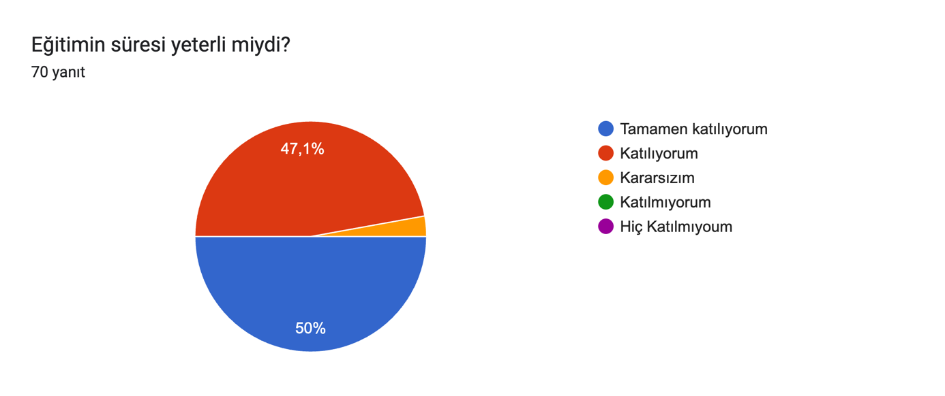
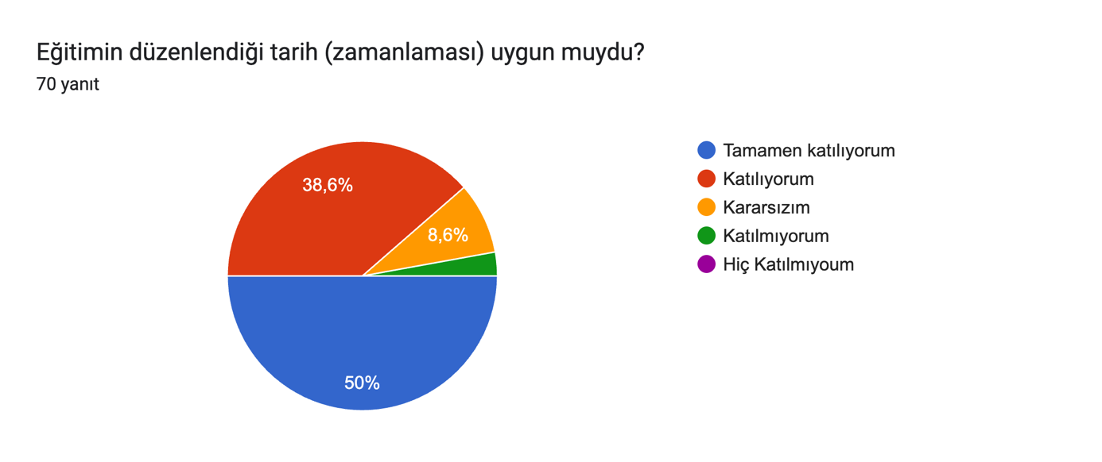

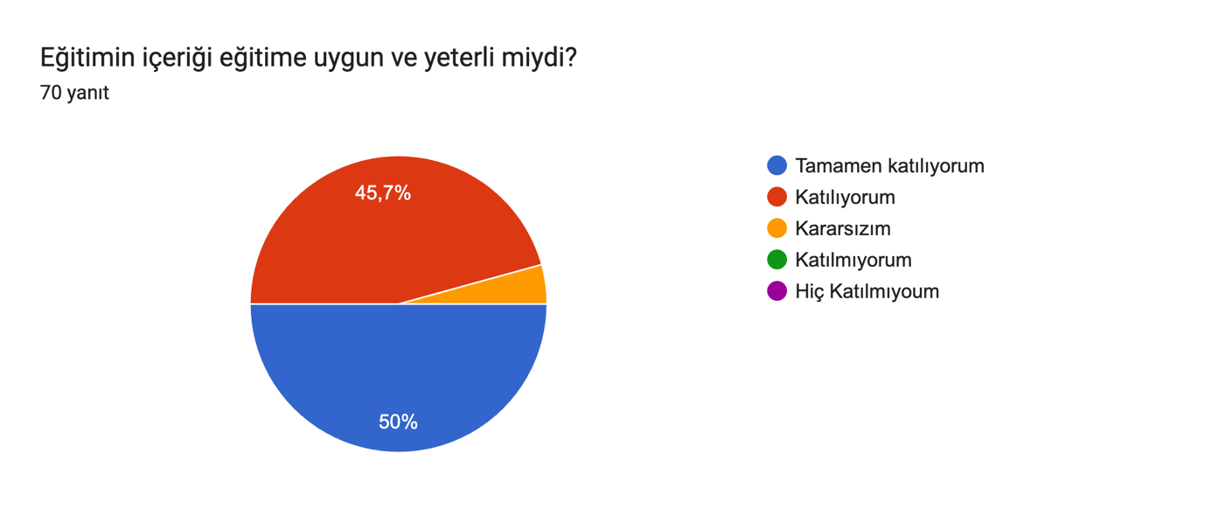
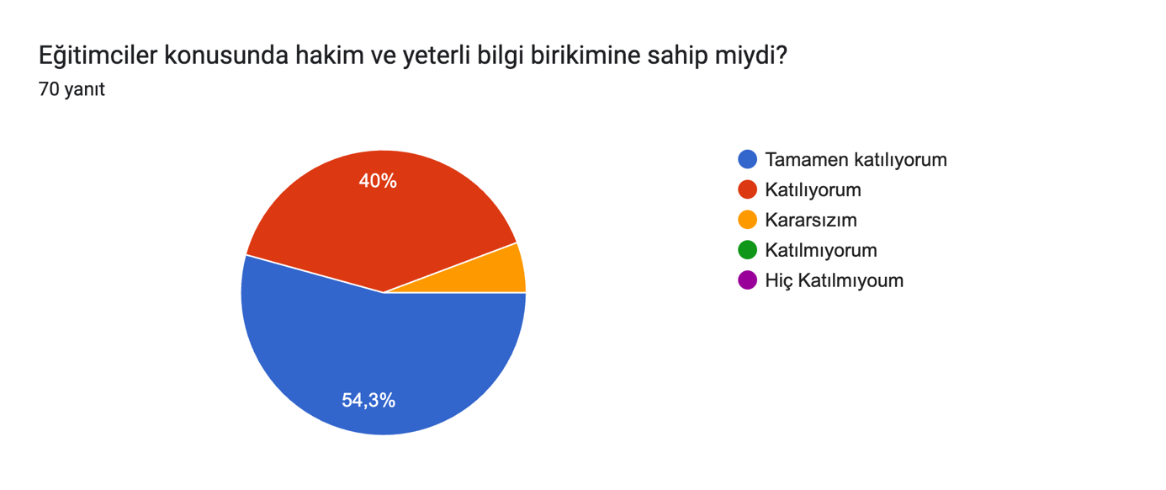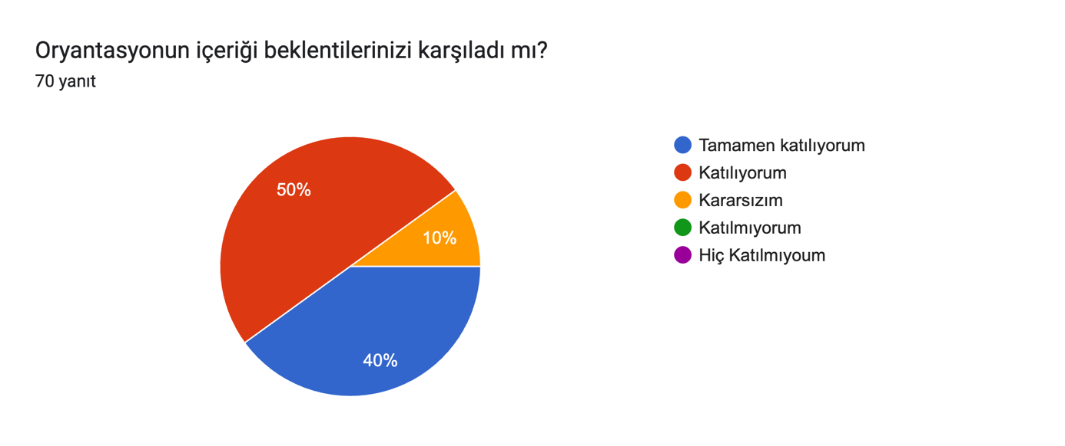

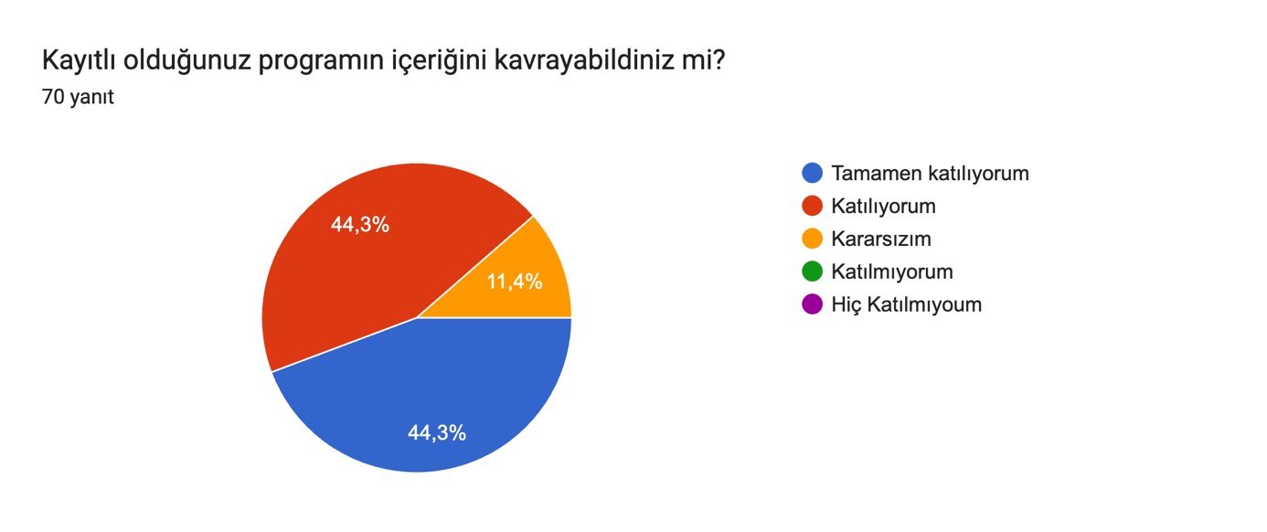

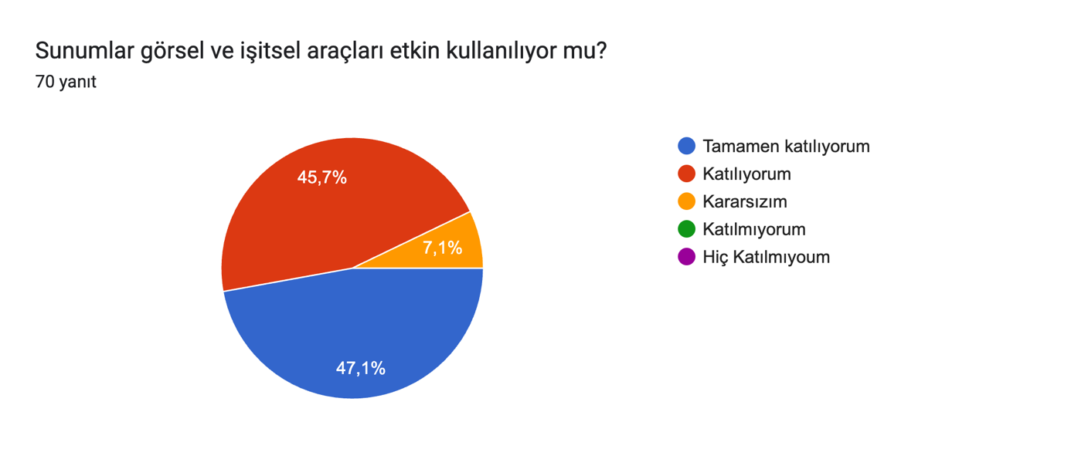

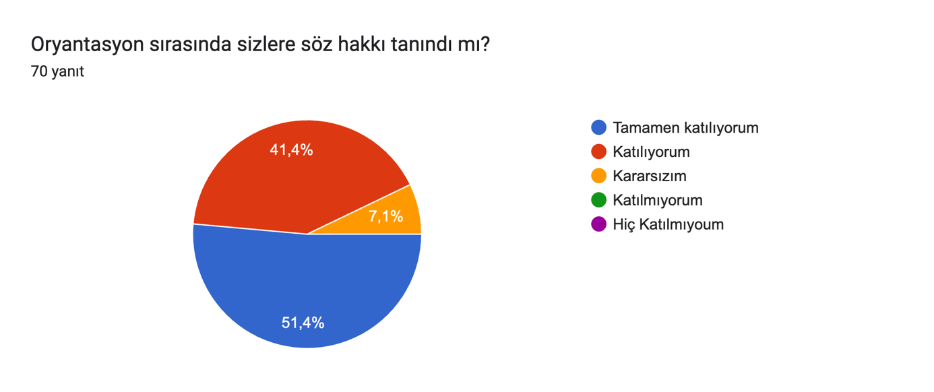

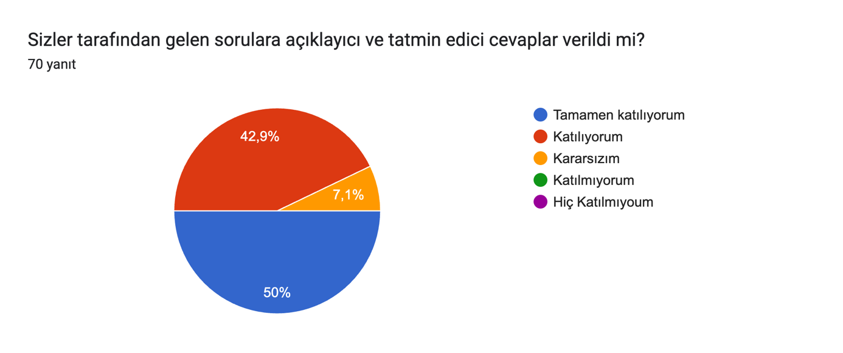
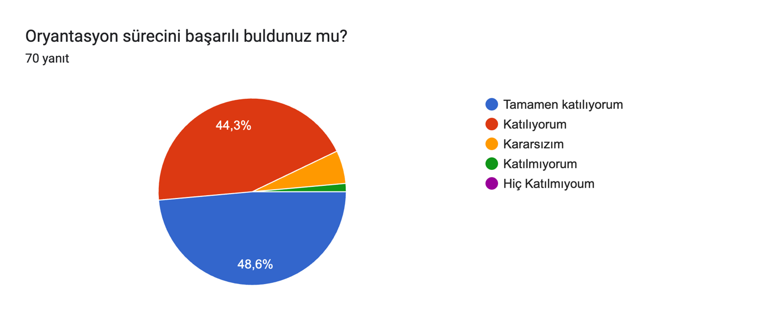

Eğitim hakkında eklemek istediğiniz öneri veya şikayetiniz var mıdır?8 yanıt
Yok
Hayır
Spor amaçlı daha çok aktivite yapılmalı
Hayır yok

Sonuç olarak anket verilerine göre katılımcıların %92.6’sı programı faydalı bulmuştur.
Yapılan Etkinliğin Güçlü Yönleri:
- Programın planlı ve akıcı şekilde yürütülmesi
- Sunum yapan personelin konuya hakimiyeti
- Öğrenci sorularına yönelik etkili geri bildirimler
Yapılan Etkinliğin İyileştirmeye Açık Alanları:
- Bazı öğrencilerin ilk hafta olduğu için etkinliğe katılım sağlamaması

Elde edilen veriler analiz edilmiş ve 2024 yılında gerçekleştirilen oryantasyon programına ilişkin anket sonuçları ile karşılaştırmalı olarak değerlendirilmiştir. Karşılaştırma sonucunda, 2025 yılı uygulamasında öğrencilerin genel memnuniyet düzeyinde belirgin bir artış olduğu tespit edilmiştir. Bu artış; programın içerik zenginliği, bilgilendirme süreçlerinin açıklığı, organizasyonel planlamanın etkinliği ve öğrenci odaklı yaklaşımın güçlendirilmesi ile ilişkilendirilmektedir. Sonuç olarak, 2025–2026 Eğitim-Öğretim yılı oryantasyon programı; öğrencilerin akademik ve sosyal uyum süreçlerine anlamlı katkı sağlayan, kalite güvencesi yaklaşımı çerçevesinde değerlendirilen ve sürekli iyileştirme anlayışı doğrultusunda geliştirilen önemli bir kurumsal uygulama olarak değerlendirilmektedir.

2. EĞİTİM-ÖĞRETİM FAALİYETLERİ KAPSAMINDA YAPILAN ETKİNLİKLER
Etkinlik 1: Kardeş Kardeşe Okul Projesi/ Dünya Ormancılık Günü/Ağaçlandırma Etkinliği
Meslek Yüksekokulumuz, toplumsal katkı ve sürdürülebilirlik misyonu doğrultusunda sosyal sorumluluk ve çevre bilincini artırmaya yönelik çeşitli etkinlikler gerçekleştirmiştir. Bu kapsamda “Kardeş Kardeşe Okul” etkinliği çerçevesinde ilkokul çağındaki öğrencilere kitap, hediye ve okul araç-gereçleri desteği sağlanmış; aynı zamanda eğitici ve eğlenceli faaliyetler düzenlenerek öğrencilerin sosyal gelişimlerine katkı sunulmuştur. Bunun yanı sıra, Ormancılık alanında farkındalık oluşturmak amacıyla 21 Mart Dünya Ormancılık Günü ve Orman Haftası kapsamında, Çukurova Üniversitesi Aladağ Meslek Yüksekokulu Ormancılık Bölümünde Dr. Öğr. Üyesi Durmuş Çetinkaya tarafından “Geçmişten Günümüze Türkiye Orman Varlığı” başlıklı bir sunum gerçekleştirilmiş; öğrencilerin mesleki ve çevresel bilinç düzeylerinin artırılması hedeflenmiştir. Ayrıca 11.11.2025 Ağaçlandırma Seferberliği kapsamında, Yüksekokulumuz akademik ve idari personeli ile öğrencilerimiz merkez kampüste ve Aladağ ilçesinde düzenlenen törenlere katılım sağlamış, öğrencilerimiz tarafından 1000’in üzerinde fidan toprakla buluşturulmuştur. Gerçekleştirilen bu etkinlikler, Yüksekokulumuzun toplumsal sorumluluk, çevre duyarlılığı ve öğrenci katılımını esas alan kalite politikasıyla uyumlu olarak değerlendirilmiştir.
Kanıtlar: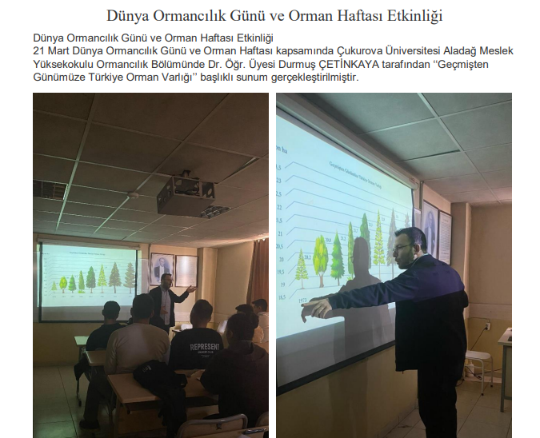
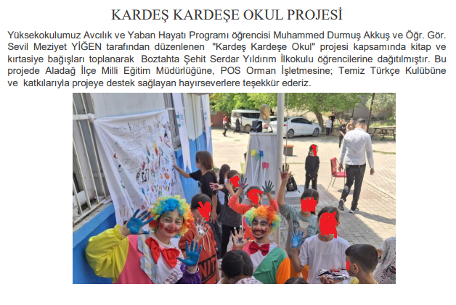
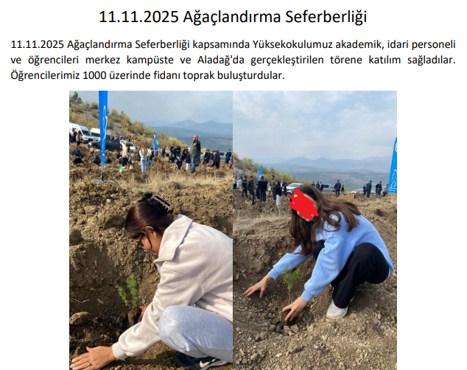

Etkinlik 2: Danışman Toplantısı
Yüksekokulumuzda akademik danışmanlık faaliyetleri, eğitim-öğretim süreçlerinin niteliğini artırmak ve öğrenci gelişimini desteklemek amacıyla düzenli olarak yürütülmektedir. Bu kapsamda, Doç. Dr. Yılmaz UÇAR tarafından 29.09.2025 tarihinde akademik danışmanlık toplantısı gerçekleştirilmiştir.
Kanıtlar:
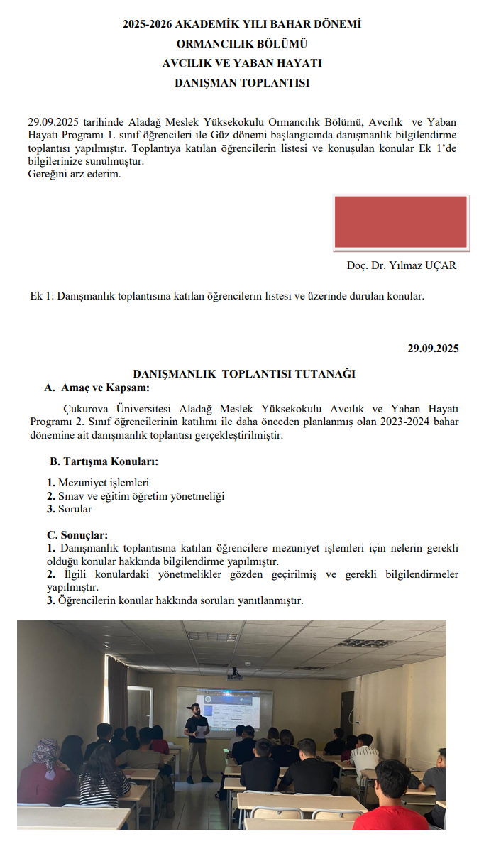
Etkinlik 3: Teknik Gezi, Ders Uygulaması, Bahar Kampı
Çukurova Üniversitesi Aladağ Meslek Yüksekokulu bünyesinde yürütülen uygulamalı eğitim faaliyetleri kapsamında, öğrencilerin mesleki bilgi ve becerilerini geliştirmeye yönelik çeşitli etkinlikler gerçekleştirilmiştir. Bu doğrultuda, Madencilik ve Maden Çıkarma Bölümü ile Ak Metal Madencilik firması arasında imzalanan iş birliği protokolü çerçevesinde Madencilik Teknolojisi Programı öğrencilerine yönelik teknik gezi düzenlenmiştir. Ayrıca, AYH202 Yaban Hayatı ve Ormancılık dersi kapsamında arazi uygulamaları yapılmış; Ormancılık Bölümü tarafından gerçekleştirilen 2025 Bahar Kampı Etkinliği ile öğrencilerin arazi kamp teknikleri, yaban hayatı gözlemi ve korunan alanların planlanmasına ilişkin uygulamaları yerinde deneyimlemeleri sağlanmıştır. Bu faaliyetler, öğrencilerin teorik bilgilerini sahada pekiştirmelerine ve mesleki yeterliliklerini artırmalarına katkı sağlamıştır.
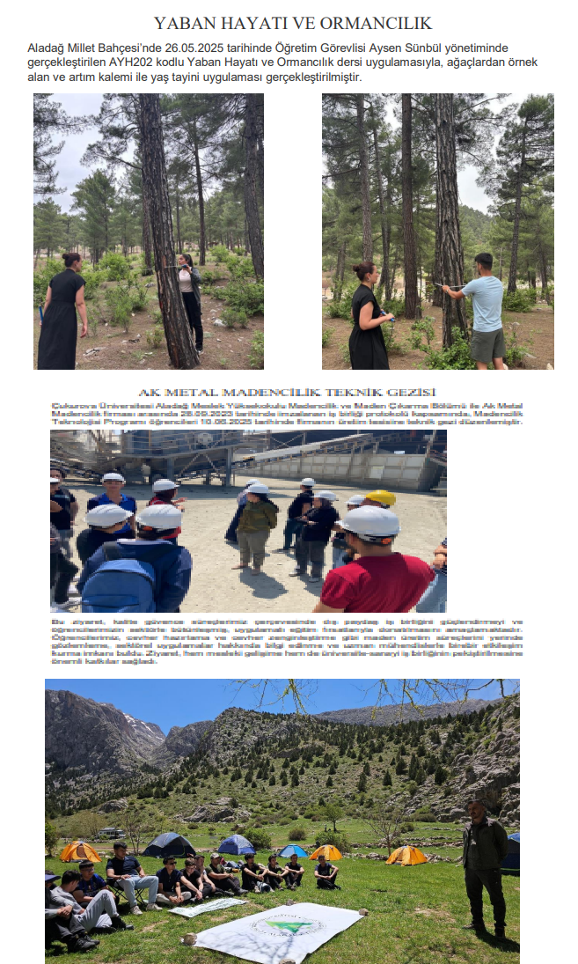

Etkinlik 4: SANKO Anadolu Lisesine Gerçekleştirilen Yüksekokul Tanıtımı
Yüksekokulumuzun tanıtım ve paydaş etkileşimini güçlendirmeye yönelik faaliyetleri kapsamında, Maden Mühendisleri Odası Adana Şubesi, Çukurova Üniversitesi Maden Mühendisliği Bölümü ve Aladağ Meslek Yüksekokulu iş birliğiyle Aladağ Sanko Lisesi öğrencilerine yönelik Meslek Tanıtım Günü düzenlenmiştir. Söz konusu etkinliğe Meslek Yüksekokulumuz adına Öğr. Gör. Ercüment BİLGER katılarak madencilik alanı ve Aladağ Meslek Yüksekokulu hakkında bilgilendirme yapmıştır.
Kanıtlar:
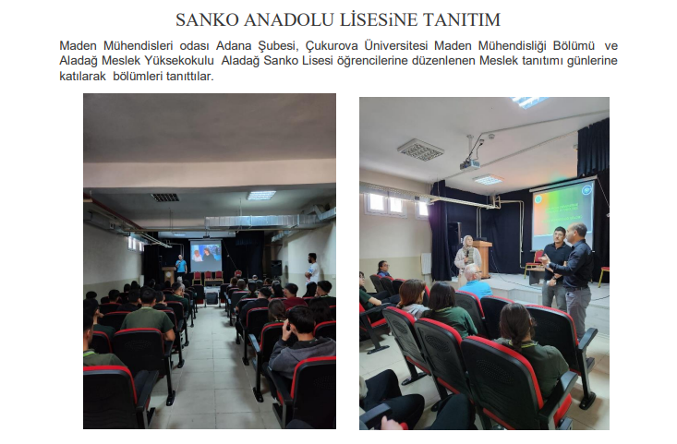
Etkinlik 5: Metalik Madenler Sempozyumu
Yüksekokulumuz Müdürü Prof. Dr. Mahmut ALTINER’in Sempozyum Yürütme Kurulu Başkanlığını yaptığı Metalik Madenler Sempozyumu, 28–30 Mayıs 2025 tarihleri arasında Çukurova Üniversitesi Mithat Özsan Amfisi’nde gerçekleştirilmiştir. Çukurova Üniversitesi Maden Mühendisliği Bölümü ile Maden Mühendisleri Odası Adana Şubesi iş birliğinde düzenlenen sempozyuma, yüksekokulumuz akademik personeli ve öğrencileri katılım sağlamış olup, bu etkinlik bilimsel paydaşlarla etkileşimi artırarak akademik gelişime ve kalite kültürünün güçlendirilmesine katkı sunmuştur.

Kanıtlar:
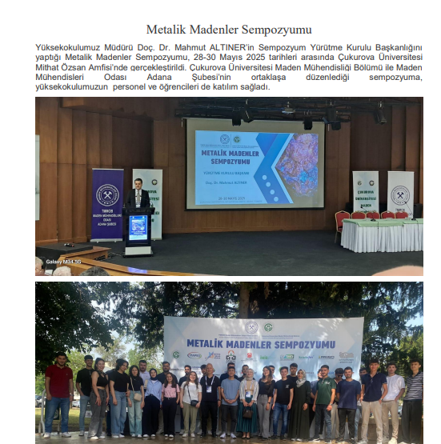
Etkinlik 6: Kadro İstem Gerekçesi
Ormancılık Bölümü Avcılık ve Yaban Hayatı Programı için kadro ihtiyacına yönelik gerekçe raporu hazırlanmış; program kapsamında yürütülen akademik çalışmalar, uygulamalı eğitim faaliyetleri ve öğrenci talepleri gerekçe olarak sunulmuştur.
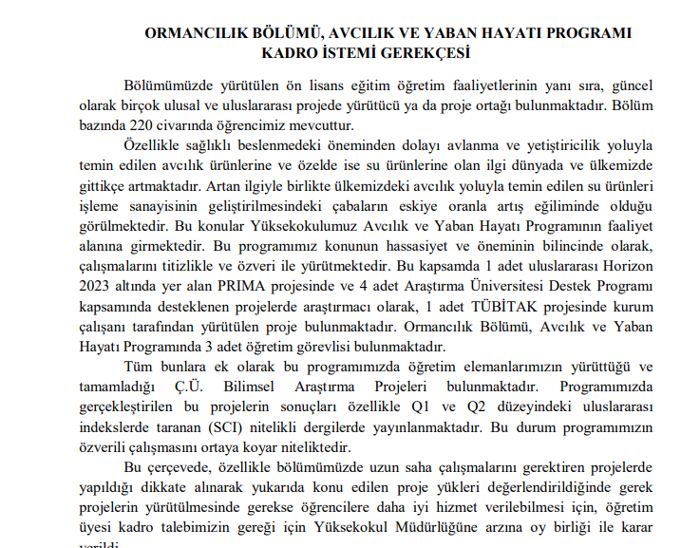
Etkinlik 7: Ormancılık Bölümü Ders Verme Kararı
2024-2025 Akademik Yılı Bahar Dönemi ORS224 Koruma Biyolojisi dersine ait ders içeriği ile Doç. Dr. Ali Rıza KÖŞKER’in Bölümümüze sunduğu dilekçe incelenmiştir. Doç. Dr. Ali Rıza KÖŞKER’in uzmanlık alanları olan istilacı türler, habitat bozulması ve doğa koruma çalışmaları kapsamında gerçekleştirdiği bilimsel faaliyetler dikkate alındığında, söz konusu dersin içerikleriyle uyumlu olduğu değerlendirilmiştir. Bu doğrultuda, 2024-2025 Akademik Yılı Bahar Dönemi ORS224 Koruma Biyolojisi dersinin, Çukurova Üniversitesi Su Ürünleri Fakültesi Avlama ve İşleme Teknolojisi Bölümü öğretim elemanlarından Doç. Dr. Ali Rıza KÖŞKER tarafından yürütülmesi için Yönetim Kurulu kararı alınmıştır.

Kanıtlar:
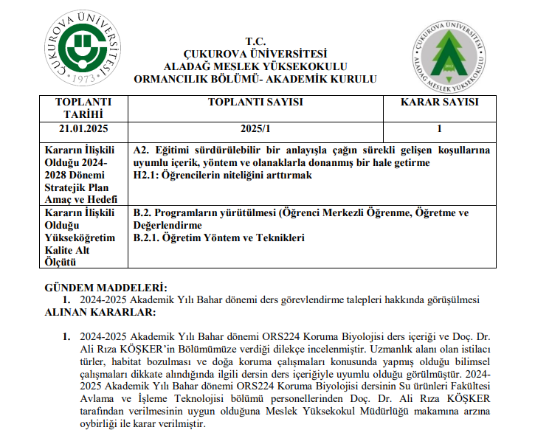
Etkinlik 8: Ormancılık Bölümü 3+1 İş Yeri Eğitimi
01.07.2025 tarihinde gerçekleştirilen Ormancılık Bölümü toplantısında, Ormancılık ve Orman Ürünleri Programı’nın 3+1 İş Yeri Eğitimi Modeline geçiş süreci ele alınmıştır. Bu kapsamda, daha önce yürütülen iş ve işlemler değerlendirilmiş; sürecin planlı, etkin ve sağlıklı bir şekilde yürütülmesini sağlamak amacıyla ilgili öğretim elemanlarının bilgilendirme ve koordinasyon çalışmalarına devam edilmesine oy birliği ile karar verilmiştir. Söz konusu karar, uygulamalı eğitimin niteliğinin artırılması ve kalite süreçlerinin güçlendirilmesi açısından önem taşımaktadır.

Kanıtlar:
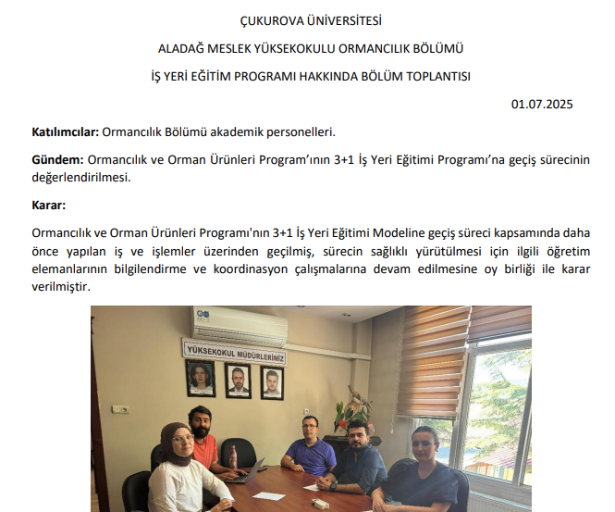

Etkinlik 9: Madencilik ve Maden Çıkarma Bölümü Genç Zihinler Toplantısı
Yüksekokulumuz kalite çalışmalarında öğrenci görüşlerinin değerlendirilmesi amacıyla Madencilik ve Maden Çıkarma Bölümü olarak Akademik kurul toplanmış ve “Genç Zihinler” başlıklı toplantı düzenlenerek 2025-2026 akademik döneminin değerlendirilmesi yapılmıştır.

Kanıtlar:
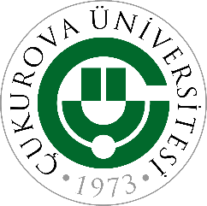 | T.C.  ÇUKUROVA ÜNİVERSİTESİ  ALADAĞ MESLEK YÜKSEKOKULU  MADENCİLİK VE MADEN ÇIKARMA BÖLÜMÜ- AKADEMİK KURULU | 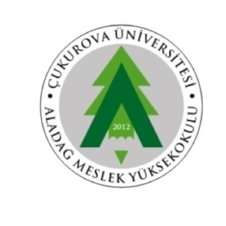
TOPLANTI TARİHİ | TOPLANTI SAYISI | KARAR SAYISI
08.12.2025 | 2025/7 | 1
Kararın İlişkili Olduğu 2024-2028 Dönemi Stratejik Plan Amaç ve Hedefi | A2. Eğitimi sürdürülebilir bir anlayışla çağın sürekli gelişen koşullarına uyumlu içerik, yöntem ve olanaklarla donanmış bir hale getirme  H2.1: Öğrencilerin niteliğini arttırmak
Kararın İlişkili Olduğu Yükseköğretim Kalite Alt Ölçütü | B.1. Program Tasarımı Değerlendirmesi ve güncellenmesi  B.1.2. Programın ders dağılım dengesi

GÜNDEM MADDELERİ: Madencilik ve Maden Çıkarma Bölümü 2025–2026 eğitim-öğretim yılı bahar yarıyılı ders planlarının güncellenmesi amacıyla gerçekleştirilecek faaliyetlerin belirlenmesi.
ALINAN KARARLAR:
Madencilik ve Maden Çıkarma Bölümü 2025–2026 eğitim-öğretim yılı bahar yarıyılı ders planlarının güncellenmesi ve eğitim kalitesinin artırılmasına yönelik olarak öğrenci görüş ve önerilerinin alınması amacıyla, 16.12.2025 tarihinde Aladağ Meslek Yüksekokulu Toplantı Salonunda “Genç Zihinler” adlı toplantının düzenlenmesine, toplantının beyin fırtınası yöntemiyle gerçekleştirilmesine karar verilmiştir.

Prof. Dr. Özen KILIÇ
Madencilik ve Maden Çıkarma
Bölüm Başkanı

Öğr. Gör. Dr. Seda Demirci Öğr. Gör. Ercüment BİLGER
ÜYE ÜYE

T.C.
ÇUKUROVA ÜNİVERSİTESİ
ALADAĞ MESLEK YÜKSEKOKULU
MADENCİLİK VE MADEN ÇIKARMA BÖLÜMÜ- TOPLANTI TUTANAĞI

TOPLANTI TARİHİ | TOPLANTI SAYISI | KARAR SAYISI
16.12.2025 | 1 | 4

GÜNDEM Madencilik ve Maden Çıkarma Bölümü’nün 2025–2026 eğitim-öğretim yılı bahar yarıyılı ders planlarının güncellenmesine yönelik olarak, öğrenci katılımını ve görüşlerini esas alan kalite odaklı bir yaklaşım doğrultusunda, 16.12.2025 tarihinde Aladağ Meslek Yüksekokulu Toplantı Salonunda “Genç Zihinler” başlıklı bir toplantı gerçekleştirilmiştir. Toplantıya Madencilik ve Maden Çıkarma Bölüm akademik personeli ve öğrenciler katılmıştır.
Söz konusu toplantıda, öğrencilerin ders planları ve eğitim-öğretim sürecine ilişkin görüş ve önerilerinin alınması amacıyla beyin fırtınası yöntemi uygulanmış; elde edilen geri bildirimler sistematik biçimde değerlendirilmiştir.
Toplantı sonunda, eğitim-öğretim faaliyetlerinin niteliğinin artırılması, öğrenci merkezli öğrenme yaklaşımının güçlendirilmesi ve program çıktılarının iyileştirilmesine katkı sağlanması amacıyla belirlenen hususlara ilişkin gerekli adımların atılmasına karar verilmiştir. Bu kapsamda alınan kararların, değerlendirilmek ve gerekli görülen düzenlemelerin yapılması amacıyla Çukurova Üniversitesi Aladağ Meslek Yüksekokulu Müdürlüğüne iletilmesine oy birliğiyle karar verilmiştir.

TESPİT 1 Staj öncesinde öğrencilere, maden ocaklarında kullanılan kırma (kırıcılar) ve öğütme devrelerine ilişkin teorik eğitim verilmemiştir. Bu kapsamda söz konusu ekipmanlar ve prosesler, ders programı içerisinde ele alınmamış ve öğrencilere bu konularda yeterli altyapı kazandırılmamıştır.
ATILMASI GEREKLİ ADIM 1 Öğrencilerin staj sürecinden daha verimli faydalanabilmesi amacıyla, staj öncesinde maden ocaklarında yaygın olarak kullanılan kırıcılar ve öğütme devrelerine ilişkin temel teorik bilgileri içeren ders içeriğinin müfredata eklenmesi önerilmektedir. Ayrıca bu konuların, örnek proses akış şemaları ve saha uygulamalarıyla desteklenmesi, öğrencilerin staj sırasında karşılaştıkları sistemleri daha iyi anlamalarına ve teorik bilgi ile pratik deneyim arasında bağ kurmalarına katkı sağlayacaktır.
TESPİT 2 Ders anlatımları çoğunlukla teorik içerik ve sunumlar şeklinde gerçekleştirilmektedir. Bu durum, özellikle uygulama ağırlıklı konuların öğrenciler tarafından yeterince kavranmasını zorlaştırabilmektedir.
ATILMASI GEREKLİ ADIM 2 Derslerin etkinliğini ve öğrenme kalitesini artırmak amacıyla, teorik anlatımların konuya özgü eğitici videolar, animasyonlar ve saha uygulamalarını gösteren görsel materyallerle desteklenmesi önerilmektedir. Bu sayede öğrencilerin konuları daha somut bir şekilde anlamaları sağlanacak ve kalıcı öğrenme düzeyi artırılacaktır.
TESPİT 3 Öğrencilerin sektör uygulamalarına yönelik bilgi ve farkındalık düzeylerinin düşük olduğu tespit edilmiştir.
ATILMASI GEREKLİ ADIM 3 Eğitim kalitesinin artırılması amacıyla, söz konusu madencilik faaliyetlerinin alanında uzman akademisyenler ve sektör profesyonelleri tarafından düzenlenecek seminer, söyleşi ve teknik sunumlarla desteklenmesi önerilmektedir. Bu etkinliklerin düzenli ve planlı bir şekilde gerçekleştirilmesi, öğrencilerin güncel sektör uygulamalarını takip etmelerine ve mesleki bakış açılarını geliştirmelerine katkı sağlayacaktır
TESPİT 4 Yüksekokul öğrencilerinin öğrenme çıktılarını destekleyen ödev, proje ve performans temelli çalışmaların nicelik ve nitelik açısından yeterli düzeyde olmadığı; bu durumun, öğrencilerin eleştirel düşünme, problem çözme ve uygulamalı öğrenme becerilerinin gelişimini sınırladığı değerlendirilmektedir. Söz konusu eksikliğin, program çıktıları ile ders öğrenme kazanımları arasındaki uyumu ve eğitim-öğretim süreçlerinin kalite düzeyini olumsuz etkilediği gözlemlenmektedir.
ATILMASI GEREKLİ ADIM 4 Derslerde verilen ödev ve projelerin sayısı, türü ve öğrenme çıktılarıyla uyumu bakılarak öğretim elemanlarının alternatif değerlendirme yöntemlerini kullanmalarını teşvik edilmelidir. Sadece sınav odaklı değerlendirme yerine, süreç temelli ölçme yöntemleri (proje, uygulama, sunum vb.) yaygınlaştırılmalıdır.

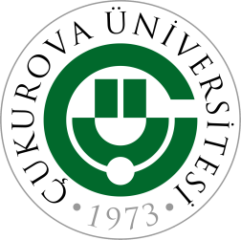 | T.C.  ÇUKUROVA ÜNİVERSİTESİ  ALADAĞ MESLEK YÜKSEKOKULU  BİRİM EĞİTİM KOMİSYON KURULU TOPLANTISI |  | 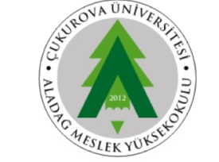
TOPLANTI TARİHİ |  | TOPLANTI SAYISI |  | KARAR SAYISI
22.12.2025 |  | 2025/1 |  | 1
B.2. Programların yürütülmesi (Öğrenci merkezli öğrenme, öğretme ve değerlendirme) |  | B.2.2. Ölçme ve Değerlendirme

GÜNDEM 1: Aladağ Meslek Yüksekokulu Madencilik ve Maden Çıkarma Bölümünün 16.12.2025 tarihinde gerçekleştirmiş olduğu “Genç Zihinler” toplantısı hakkında görüşülmesi .
GÜNDEM 2: Kalite güvencesi çalışmaları kapsamında, Meslek Yüksekokulumuzda eğitim-öğretim, idari ve akademik hizmetlerin etkinliğinin değerlendirilmesi ve sürekli iyileştirme süreçlerine veri sağlanması amacıyla, öğrenci ve personel memnuniyet anketlerinin hazırlanması, uygulanması, değerlendirilmesi ve sonuçlarının ilgili birimlerle paylaşılmasına ilişkin iş ve işlemlerin görüşülmesi.
GÜNDEM 3: Yüksekokulumuz misyon ve vizyonunun güncellenmesi hakkında görüşülmesi.
KARAR 1: Aladağ Meslek Yüksekokulu Madencilik ve Maden Çıkarma Bölümünün 16.12.2025 tarihinde gerçekleştirmiş olduğu “Genç Zihinler” toplantısında yapmış olduğu tespitler dikkate alınarak;
- Öğrencilerin staj sürecinden daha verimli faydalanabilmesi amacıyla, staj öncesinde maden ocaklarında yaygın olarak kullanılan kırıcılar ve öğütme devrelerine ilişkin temel teorik bilgileri içeren ders içeriğinin müfredatının “MDN 107 Madenciliğe Giriş” dersine eklenmesi için dersin koordinatörü olan Öğr. Gör. Dr. Seda DEMİRCİ’ ye bilgi verilmesine
- Derslerin etkinliğini ve öğrenme kalitesini artırmak amacıyla, teorik anlatımların konuya özgü eğitici videolar, animasyonlar ve saha uygulamalarını gösteren görsel materyallerle desteklenmesi gerektiği yüksekokulumuz akademik personeline iletilmesine
- Eğitim kalitesinin artırılması amacıyla, söz konusu madencilik faaliyetlerinin alanında uzman akademisyenler ve sektör profesyonelleri tarafından düzenlenecek seminer, söyleşi ve teknik sunumlarla desteklenmesi amacıyla Çukurova Üniversitesi Maden Mühendisliği Bölümünden destek alınmasına,
- Derslerde verilen ödev ve projelerin sayısı, türü ve öğrenme çıktılarıyla uyumu bakılarak öğretim elemanlarının alternatif değerlendirme yöntemlerini kullanmalarını teşvik edilmesi için yüksekokulumuz akademik personelinin bilgilendirilmesine, karar verilmiştir.
KARAR 2: Meslek Yüksekokulumuzda kalite güvencesi ve sürekli iyileştirme çalışmaları kapsamında, eğitim-öğretim ile idari ve akademik hizmetlerin etkinliğinin değerlendirilmesi amacıyla öğrenci ve personel memnuniyet anketlerinin hazırlanması, uygulanması, sonuçlarının analiz edilmesi ve elde edilen bulguların iyileştirme faaliyetlerinde kullanılmasına oy birliğiyle karar verilmiştir.
KARAR 3: Yüksekokulumuzun yeni misyon ve vizyonu aşağıdaki şekilde belirlenmiştir. Bu güncellemenin sistematik olarak yılda bir kere yapılmasına karar verilerek durum gereğince yüksekokulumuz müdürlüğüne iletilmesine karar verilmiştir.
Misyon: Bilimsel temelli ve uygulama ağırlıklı mesleki eğitimi bütüncül bir yaklaşımla sunmak; teknolojik gelişmeleri ve dijital dönüşümü eğitim süreçlerine etkin biçimde entegre eden, kalite güvencesi ve sürekli iyileştirme anlayışını benimseyen, etik değerlere bağlı, sektörle sürdürülebilir iş birlikleri geliştiren nitelikli meslek elemanları yetiştirerek, bölgesel ve ulusal düzeyde toplumsal ve ekonomik kalkınmaya katkı sağlamaktır.
Vizyon: Mesleki eğitimde mükemmeliyet merkezi olarak, teknolojik yenilikleri ve dijital dönüşümü eğitim programlarına entegre eden; sektörle güçlü ve sürdürülebilir iş birlikleri kuran; nitelikli, etik ve toplumsal sorumluluk bilincine sahip mezunlar yetiştiren; bölgesel ve ulusal düzeyde referans gösterilen öncü bir meslek yüksekokulu olmaktır.

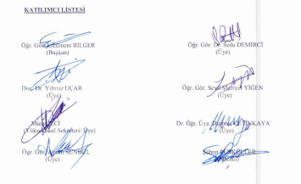

Avcılık ve Yaban Hayatı Programı 2025 Öğrenci Anket Sonuçları
Avcılık ve Yaban Hayatı Programı öğrencilerine çevrim içi anket düzenlenmiş olup anket sonuçları grafik halinde verilmektedir.
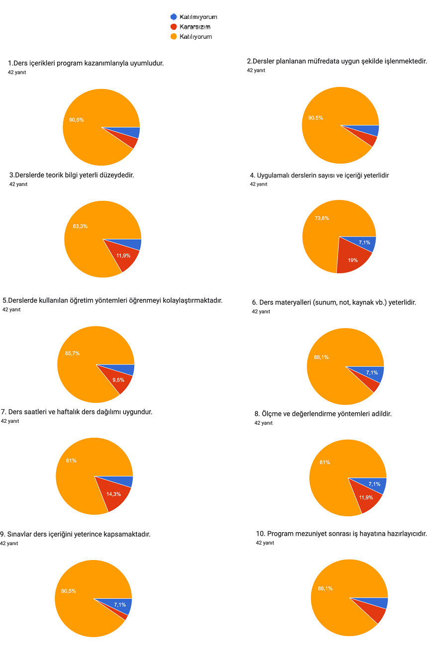
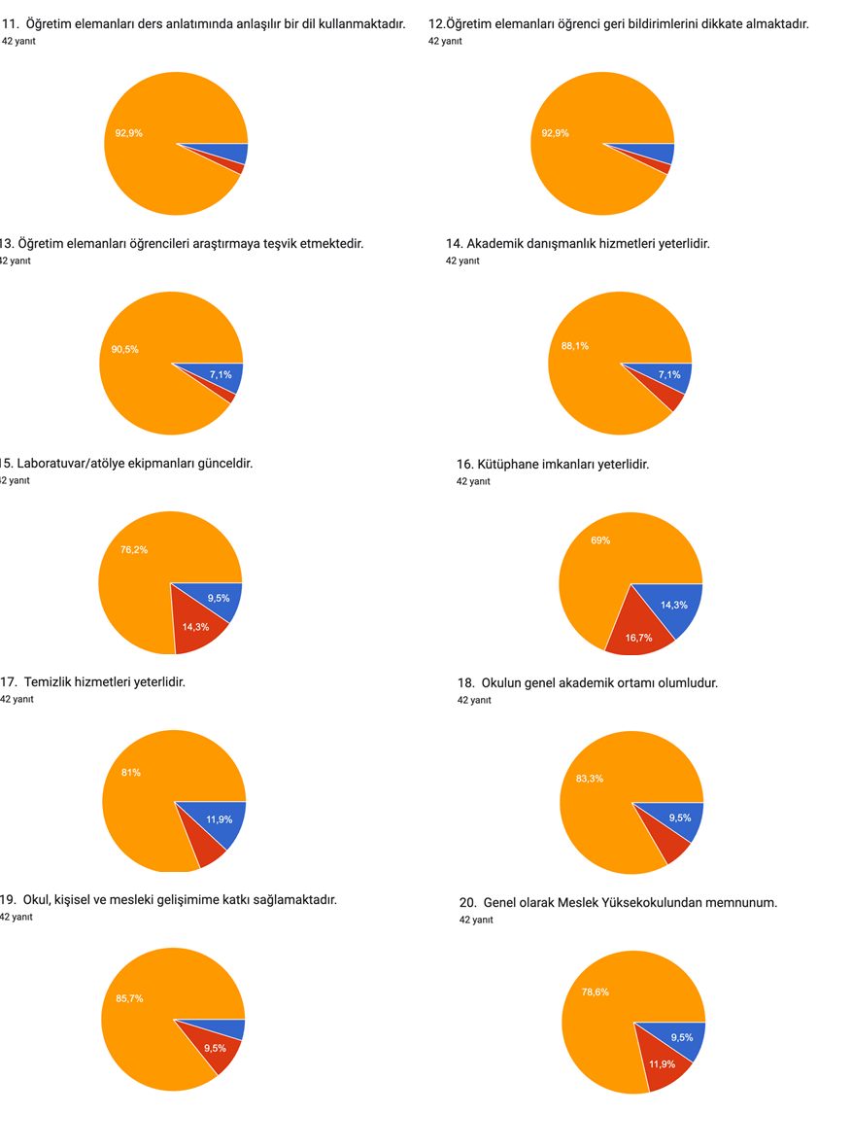

Avcılık ve Yaban Hayatı Programı 2025 Öğrenci Anketi Sonuç Değerlendirmesi
Meslek Yüksekokulu öğrencilerine yönelik gerçekleştirilen memnuniyet anketi sonuçları genel olarak yüksek düzeyde öğrenci memnuniyetine işaret etmektedir. Ders içeriklerinin program kazanımlarıyla uyumu, derslerin planlanan müfredata uygun işlenmesi, öğretim elemanlarının ders anlatım dili ve öğrenci geri bildirimlerini dikkate alma düzeyi gibi akademik süreçlerde %90’ın üzerinde “Katılıyorum” oranları elde edilmiştir. Bu bulgular, eğitim-öğretim faaliyetlerinin planlı ve etkili bir şekilde yürütüldüğünü göstermektedir.
Uygulamalı dersler, laboratuvar/atölye ekipmanları ve kütüphane imkanları gibi fiziksel ve uygulamaya yönelik alanlarda memnuniyet oranları görece daha düşük olup, bu alanlarda “Kararsızım” ve “Katılmıyorum” oranlarının arttığı görülmektedir. Özellikle kütüphane imkanları ve laboratuvar/atölye altyapısı, iyileştirmeye açık alanlar olarak öne çıkmaktadır.
Genel memnuniyet oranının %78,6 olması, öğrencilerin Meslek Yüksekokulundan büyük ölçüde memnun olduğunu göstermekte; ancak fiziki imkanlar ve uygulama ağırlıklı unsurların geliştirilmesiyle bu memnuniyet düzeyinin daha da artırılabileceği değerlendirilmektedir.

Ormancılık ve Orman Ürünleri Programı 2025 Öğrenci Anket Sonuçları
Ormancılık ve Orman Ürünleri Programı öğrencilerine çevrim içi anket düzenlenmiş olup anket sonuçları grafik halinde verilmektedir.

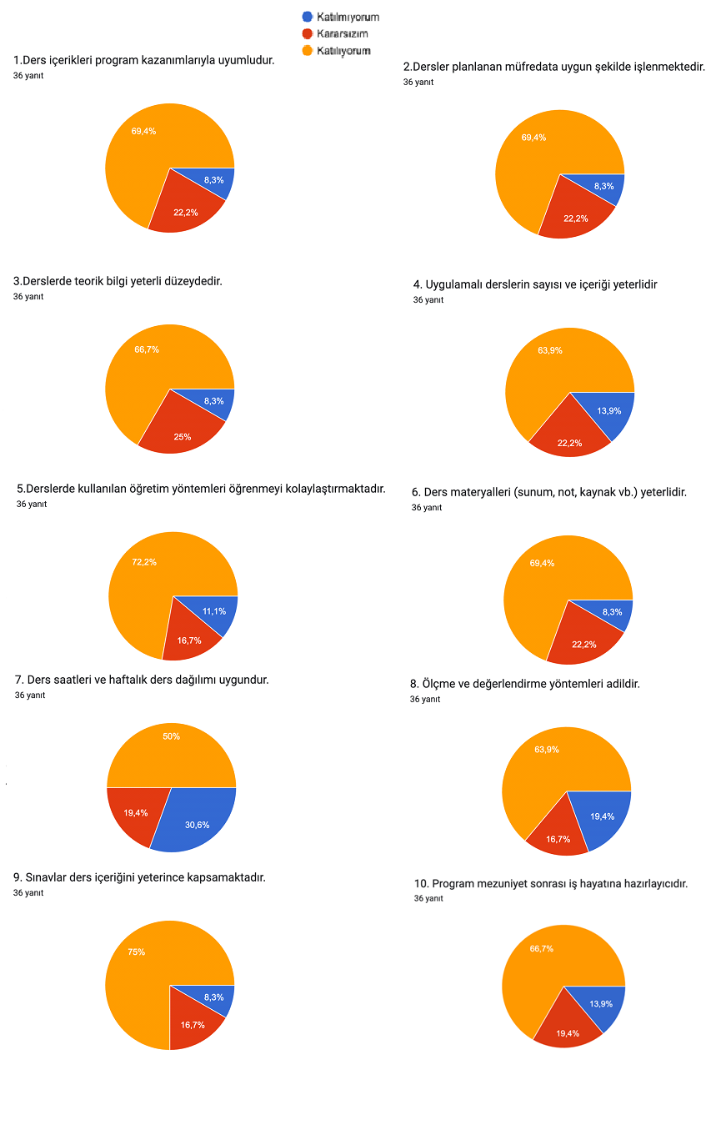
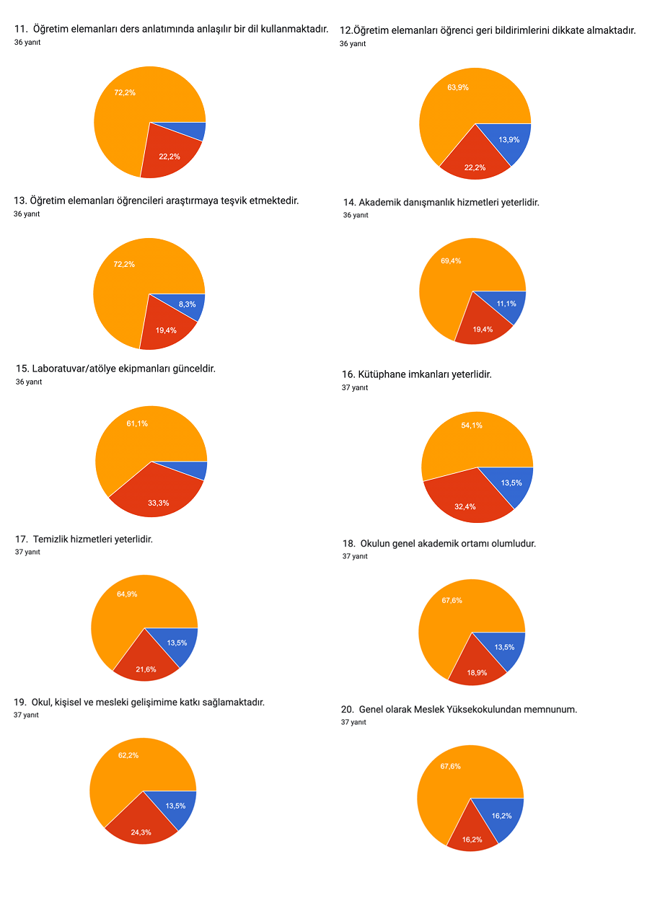

Ormancılık ve Orman Ürünleri Programı 2025 Öğrenci Anketi Sonuç Değerlendirmesi
Meslek Yüksekokulu öğrencilerine yönelik gerçekleştirilen memnuniyet anketi sonuçları, genel olarak orta–iyi düzeyde bir memnuniyet olduğunu göstermektedir. Akademik süreçlere ilişkin maddelerde “Katılıyorum” oranları çoğunlukla %65–75 aralığında gerçekleşmiştir. Ders içeriklerinin program kazanımlarıyla uyumu, sınavların ders içeriğini kapsaması ve öğretim elemanlarının ders anlatım dili gibi konularda görece olumlu bir algı bulunmaktadır.
Buna karşın, ders saatleri ve haftalık ders dağılımı maddesinde “Katılmıyorum” oranının %30,6 ile dikkat çekici düzeyde olması, öğrencilerin bu konuda belirgin bir memnuniyetsizlik yaşadığını göstermektedir. Ayrıca uygulamalı derslerin yeterliliği, ölçme-değerlendirme yöntemleri, mezuniyet sonrası iş hayatına hazırlık, akademik danışmanlık ve öğrenci geri bildirimlerinin dikkate alınması gibi alanlarda “Kararsızım” ve “Katılmıyorum” oranlarının görece yüksek olması, bu başlıkların iyileştirmeye açık alanlar olduğunu ortaya koymaktadır.
Fiziki ve destekleyici hizmetler açısından bakıldığında; kütüphane imkanları ve laboratuvar/atölye donanımı konularında kararsızlık oranlarının yüksek olması, altyapı ve kaynakların gözden geçirilmesi gerektiğine işaret etmektedir. Genel memnuniyet oranının %67,6 olması, öğrencilerin kuruma yönelik algısının olumlu olmakla birlikte güçlendirilmesi gereken yönler bulunduğunu göstermektedir.
Anket sonuçları doğrultusunda, özellikle ders planlaması, uygulamalı eğitim olanakları ve fiziki imkanlara yönelik iyileştirme çalışmalarının yapılmasının, öğrenci memnuniyetini artıracağı değerlendirilmektedir.

Madencilik Teknolojisi Programı Öğrenci Anket Sonuçları
Madencilik Teknolojisi Programı öğrencilerine çevrim içi anket düzenlenmiş olup anket sonuçları grafik halinde verilmektedir.

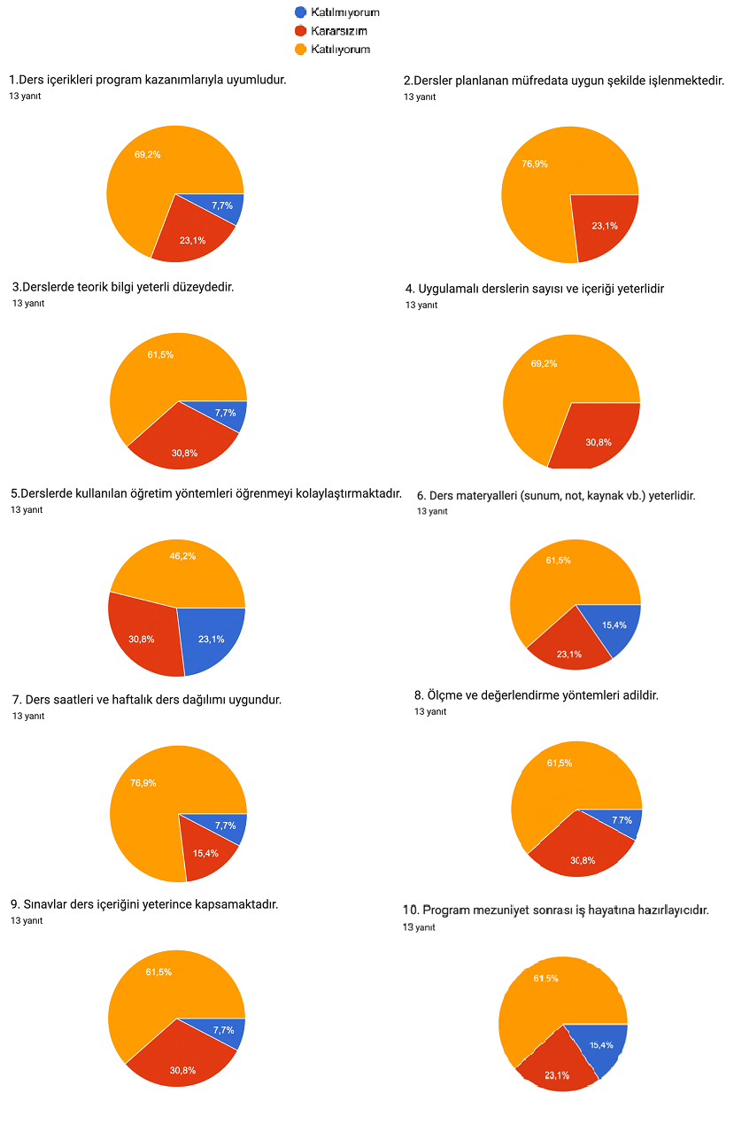
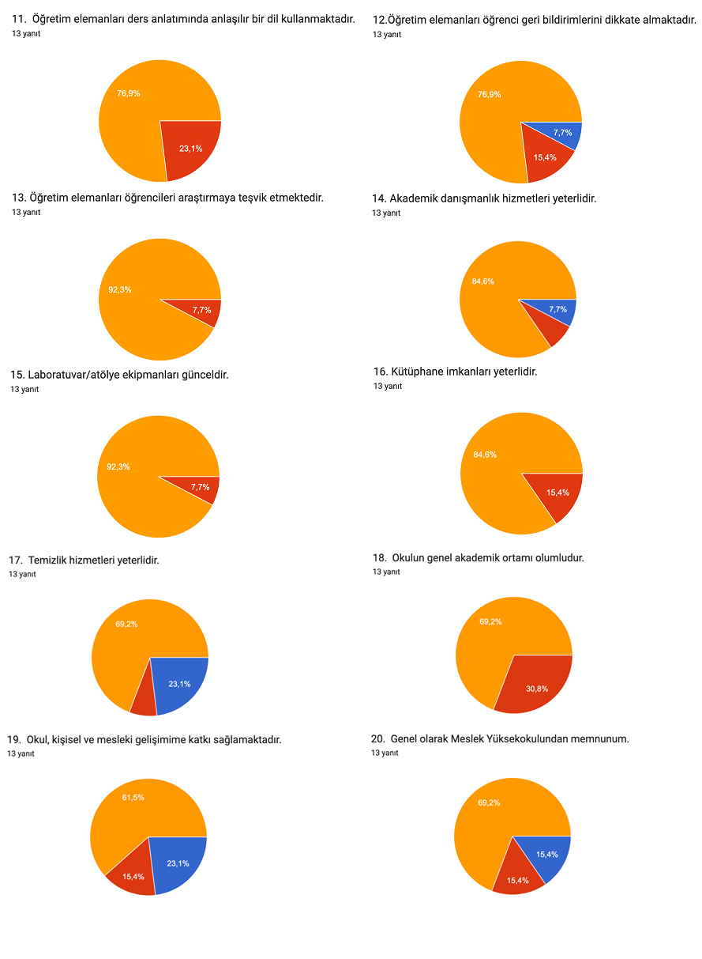

Madencilik Teknolojisi Programı 2025 Öğrenci Anketi Sonuç Değerlendirmesi
Meslek Yüksekokulunda uygulanan öğrenci memnuniyet anketi sonuçları, kurumun genel olarak yüksek kalite düzeyine sahip olduğunu göstermektedir. Öğrencilerin büyük çoğunluğu; öğretim elemanlarının alan yeterliliği, anlaşılır ders anlatımı, araştırmaya teşvik edici yaklaşımı, ayrıca laboratuvar imkanları, kütüphane ve akademik danışmanlık hizmetlerinden memnuniyet bildirmiştir. Bu alanlar kurumun güçlü yönleri olarak öne çıkmaktadır.
Ders içeriklerinin program kazanımlarıyla uyumu ve derslerin planlanan müfredata uygun şekilde yürütülmesi, eğitim-öğretim sürecinin planlı ve tutarlı olduğunu göstermektedir. Genel memnuniyet oranının %69,2 olması, öğrencilerin çoğunluğunun Meslek Yüksekokulundan memnun olduğunu ortaya koymaktadır.
Bununla birlikte, öğretim yöntemlerinin etkililiği, temizlik hizmetleri ve okulun kişisel/mesleki gelişime katkısı başlıklarında kararsız ve olumsuz görüşlerin görece yüksek olduğu görülmektedir. Bu alanlar, sürekli iyileştirme çalışmaları kapsamında öncelikli geliştirme alanları olarak değerlendirilmelidir.
Sonuç olarak, Meslek Yüksekokulu mevcut yapısıyla kalite standartlarını büyük ölçüde karşılamakta olup, belirlenen iyileştirme alanlarına yönelik yapılacak düzenlemelerle öğrenci memnuniyetinin ve kurumsal kalite algısının daha da artırılması mümkündür.
Akademik ve İdari Personel 2025 Anket Sonuçları
Meslek Yüksekokulu akademik ve idari personel için çevrim içi anket düzenlenmiş olup anket sonuçları grafik halinde verilmektedir.

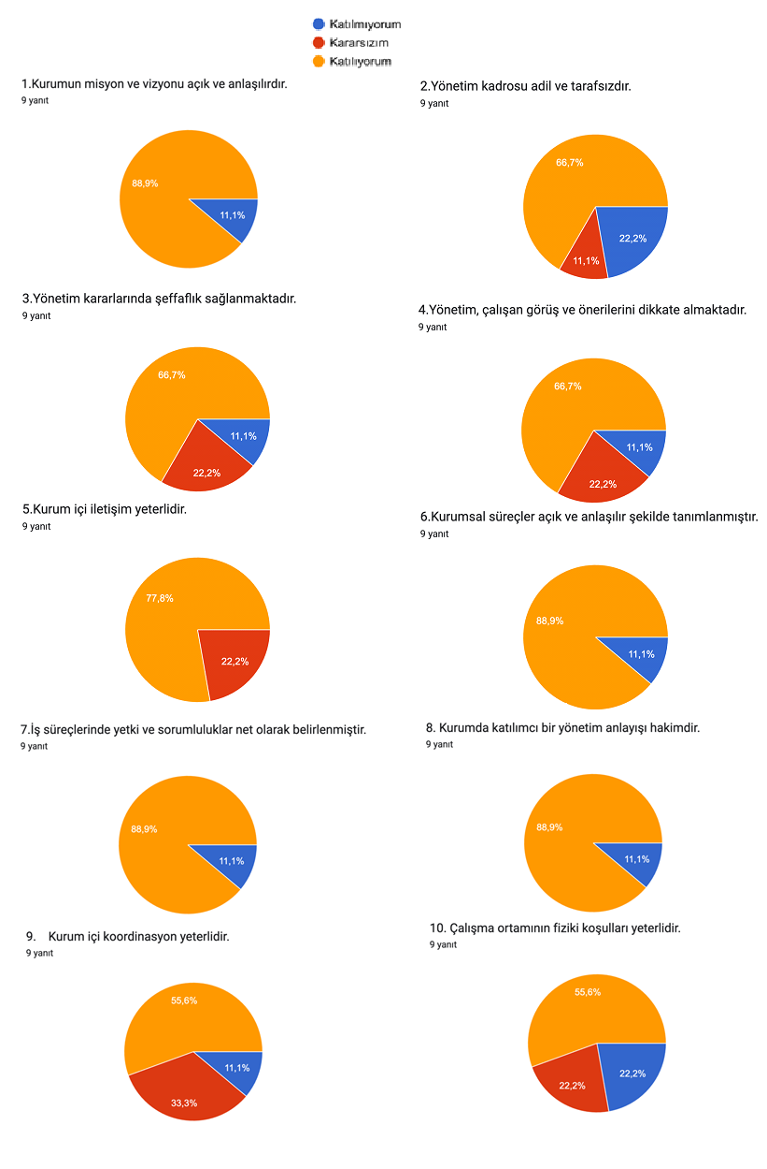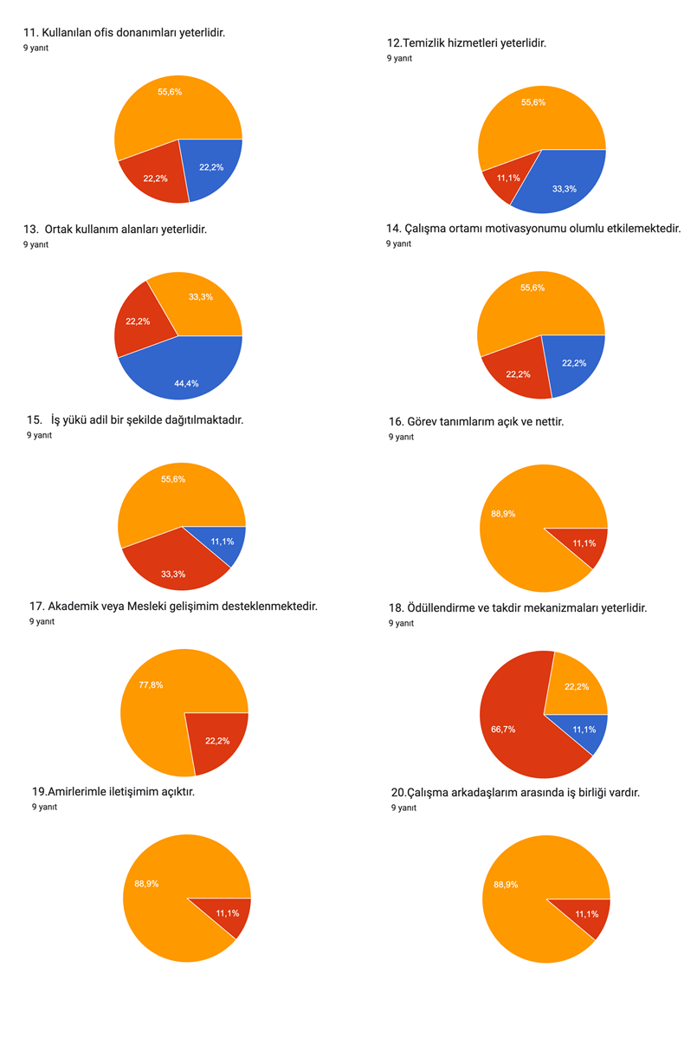

Akademik ve İdari Personel 2025 Anket Sonuç Değerlendirmesi
Akademik ve İdari Personel Anketi Sonuçları
Meslek Yüksekokulu akademik ve idari personeline yönelik gerçekleştirilen memnuniyet anketi sonuçları, kurumsal yapı, yönetim anlayışı ve çalışma ilişkileri açısından genel olarak olumlu bir tablo ortaya koymaktadır. Kurumun misyon ve vizyonunun açık ve anlaşılır olması, kurumsal süreçlerin tanımlanması, yetki ve sorumlulukların netliği, katılımcı yönetim anlayışı ile amirler ve çalışma arkadaşlarıyla iletişim konularında %85’in üzerinde “Katılıyorum” oranları elde edilmiştir. Bu durum, kurumsal aidiyet ve iletişim kültürünün güçlü olduğunu göstermektedir.
Bununla birlikte, yönetim kadrosunun adil ve tarafsızlığı, yönetim kararlarında şeffaflık ve çalışan görüşlerinin dikkate alınması başlıklarında “Katılmıyorum” ve “Kararsızım” oranlarının görece yüksek olması, bu alanlarda algının güçlendirilmesine ihtiyaç olduğunu göstermektedir. Ayrıca kurum içi koordinasyon maddesinde kararsızlık oranının (%33,3) yüksek olması, birimler arası işleyişin daha etkin hale getirilmesi gerektiğine işaret etmektedir.
Fiziki koşullar ve destek hizmetleri açısından bakıldığında; ortak kullanım alanları, temizlik hizmetleri, ofis donanımları ve çalışma ortamının motivasyona etkisi konularında memnuniyet düzeylerinin düşük olduğu görülmektedir. Özellikle ortak kullanım alanlarında “Katılmıyorum” oranının %44,4 ile en yüksek düzeyde olması, bu alanın öncelikli iyileştirme başlığı olduğunu ortaya koymaktadır.
Öte yandan, ödüllendirme ve takdir mekanizmaları maddesinde yüksek düzeyde “Kararsızım” (%66,7) oranı, mevcut uygulamaların yeterince görünür veya sistematik algılanmadığını düşündürmektedir.
Genel olarak Meslek Yüksekokulunun kurumsal yapısından memnuniyet oranının %88,9 olması, kurumun güçlü bir temel yapıya sahip olduğunu; ancak fiziki imkânlar, koordinasyon, şeffaflık ve ödüllendirme süreçlerinde yapılacak iyileştirmelerin personel memnuniyetini daha da artıracağını göstermektedir.
Genç Zihinler Toplantısı
Çukurova Üniversitesi Aladağ Meslek Yüksekokulu Madencilik Teknolojisi Programı ders planın güncellenmesi ve öğrenci görüşünün alınması amacıyla “Genç Zihinler” afişi yüksekokulumu panosuna afiş asılmış ve 16.12.2025 tarihinde toplantı gerçekleştirilmiştir. Katılımcı listesi tutanağı da verilmiştir.
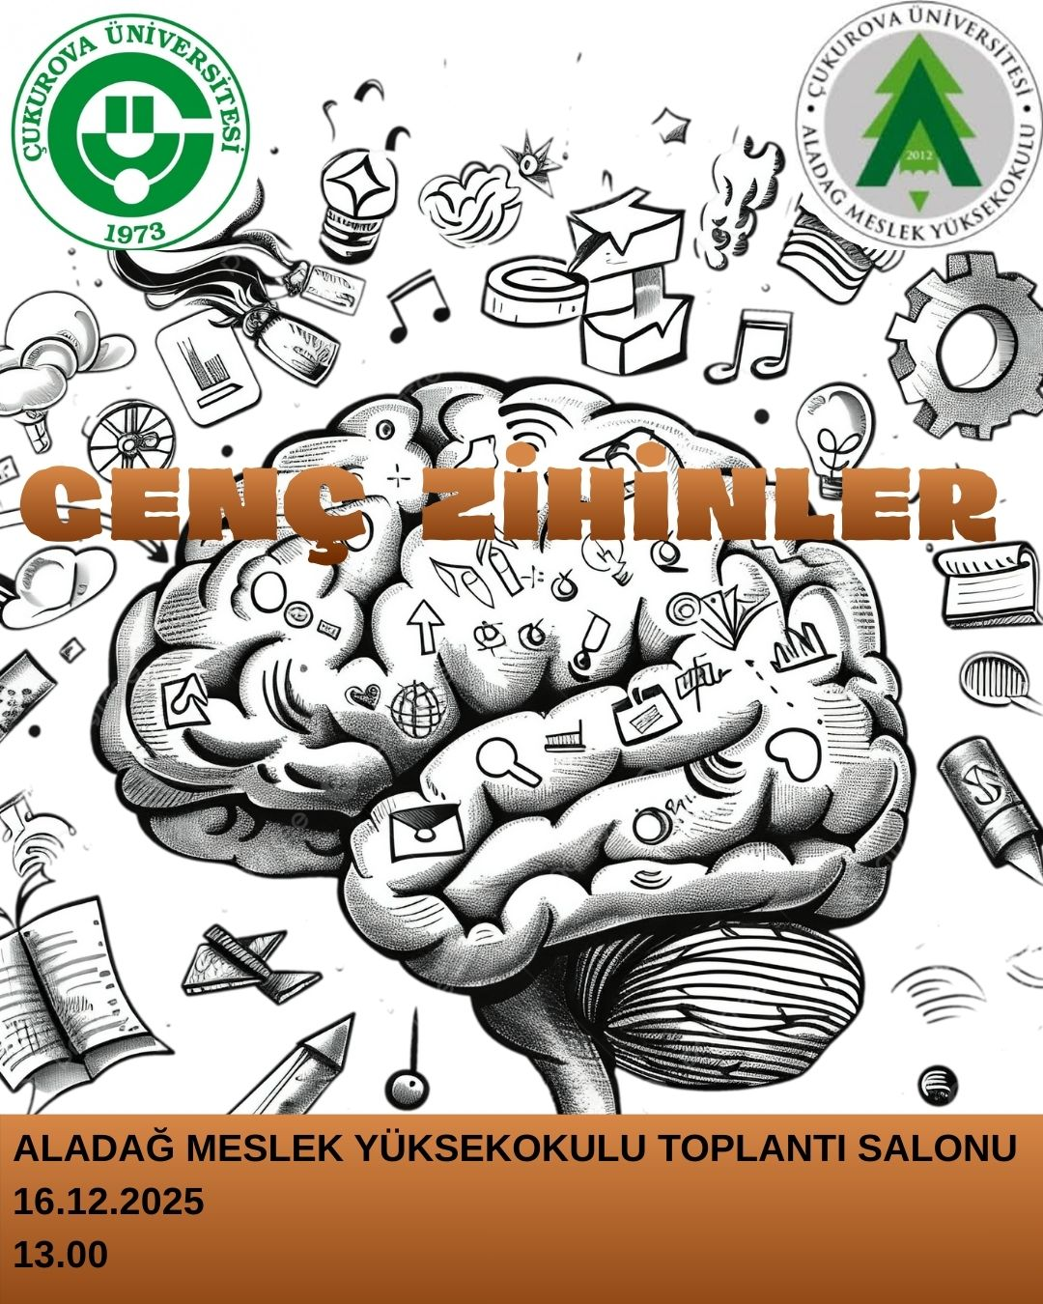
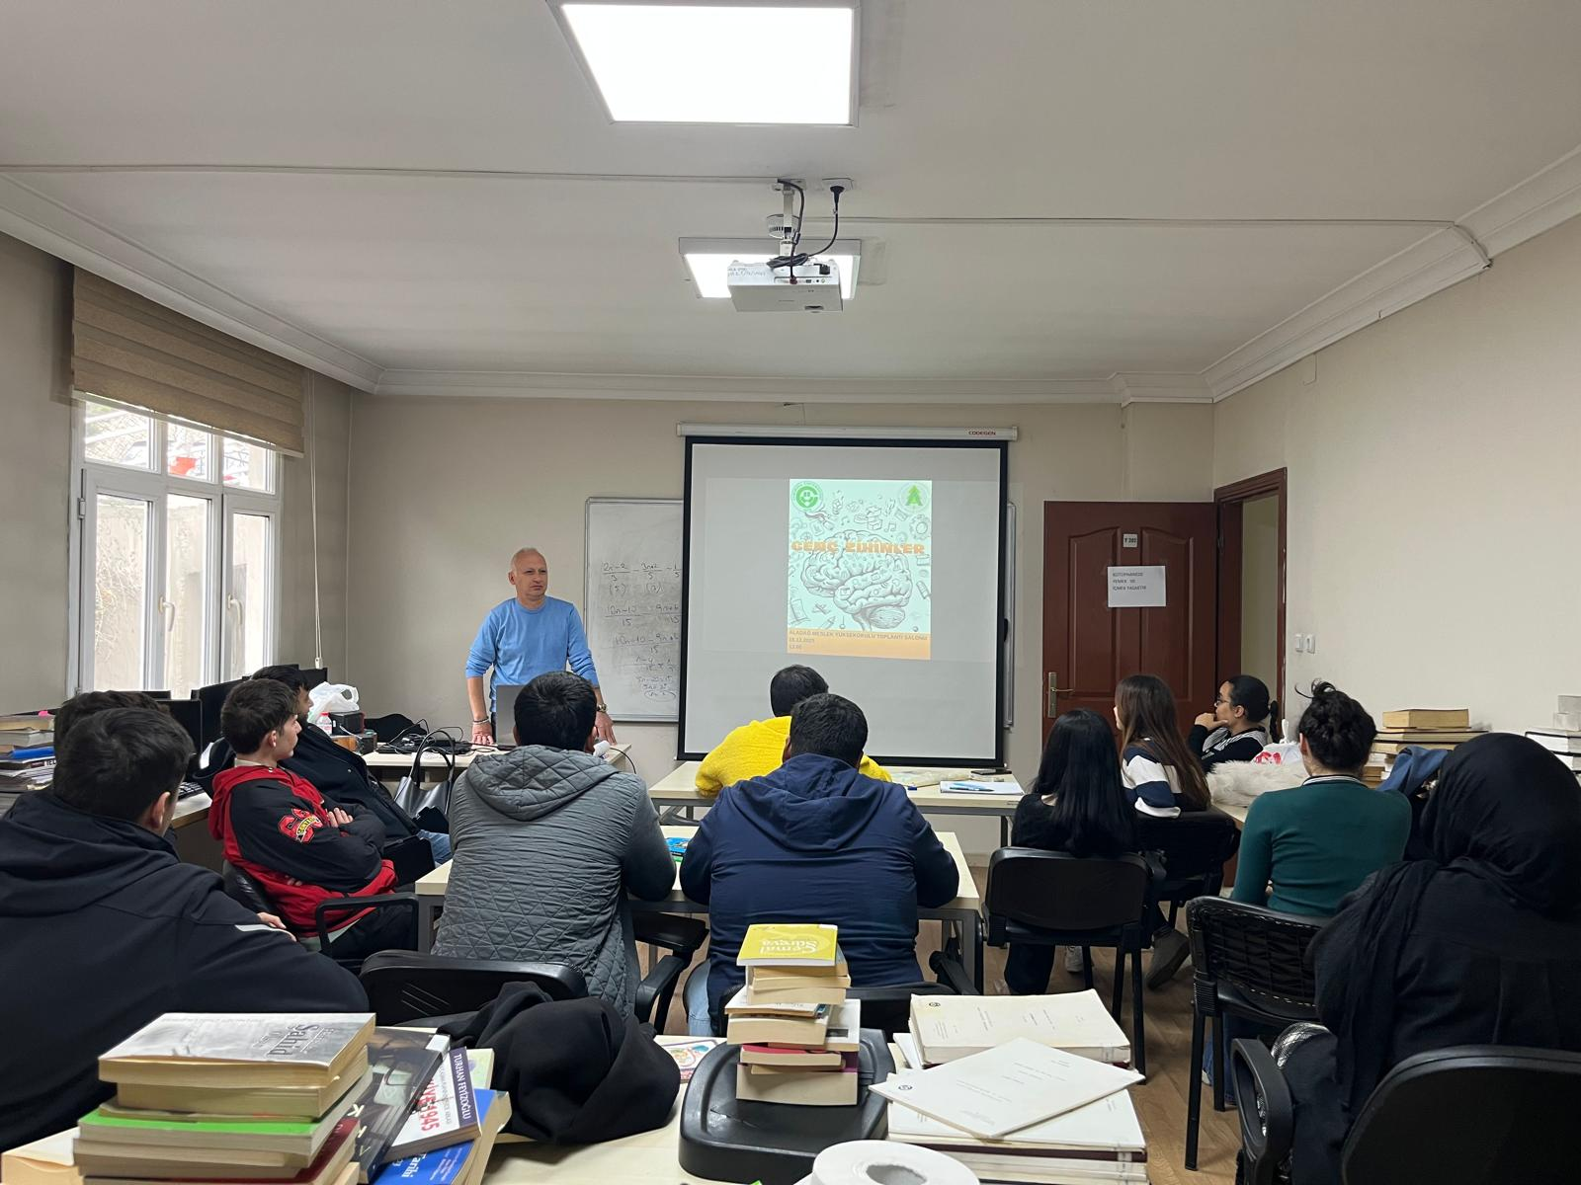
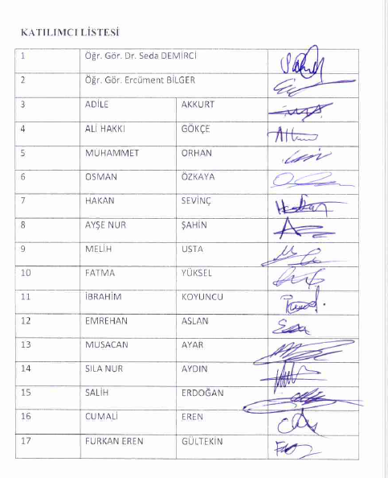

.

22.12.2025 tarihli BEKK Toplantısı
Genç Zihinler Toplantısında alınan kararlar doğrultusunda 22.12.2025 tarihinde BEKK toplanmıştır.
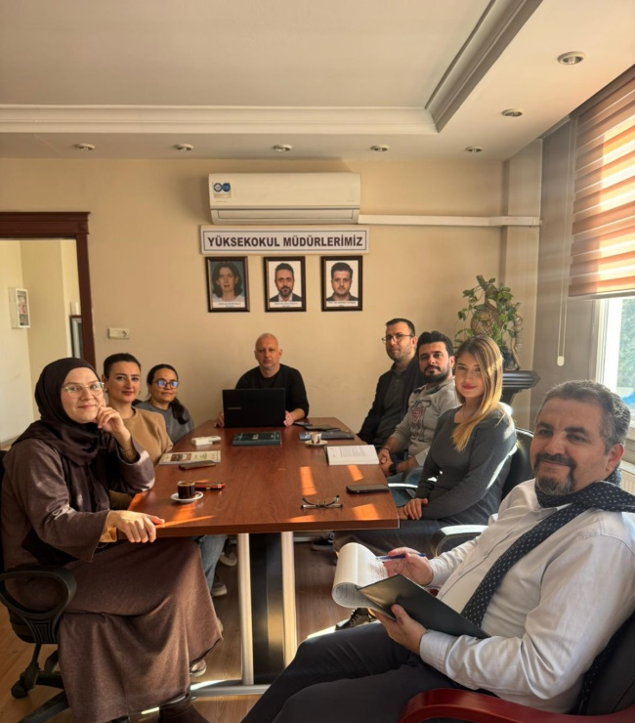

BEKK Kararlarının Personele Duyurulması
22.12.2025 Tarihli BEKK kararları Meslek Yüksekokulu personeline EBYS aracılığı ile duyurulmuştur.
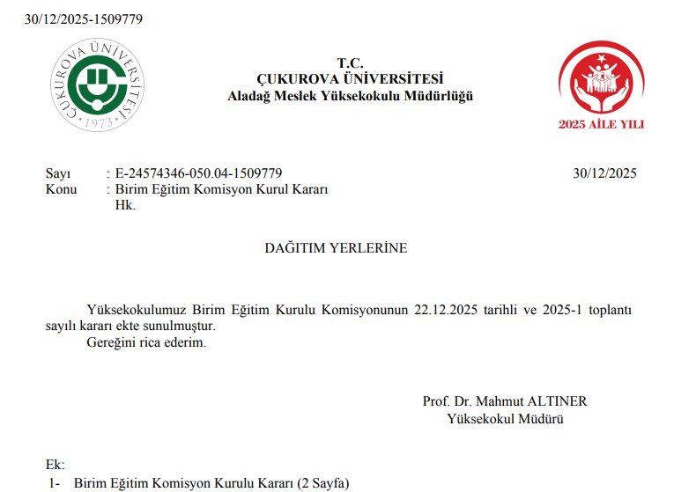

Metalik Madenler Seminer Talep Yazısı
Seminer düzenlenmesi konusunda Mühendislik Fakültesine EBYS yazısı yazılmıştır.
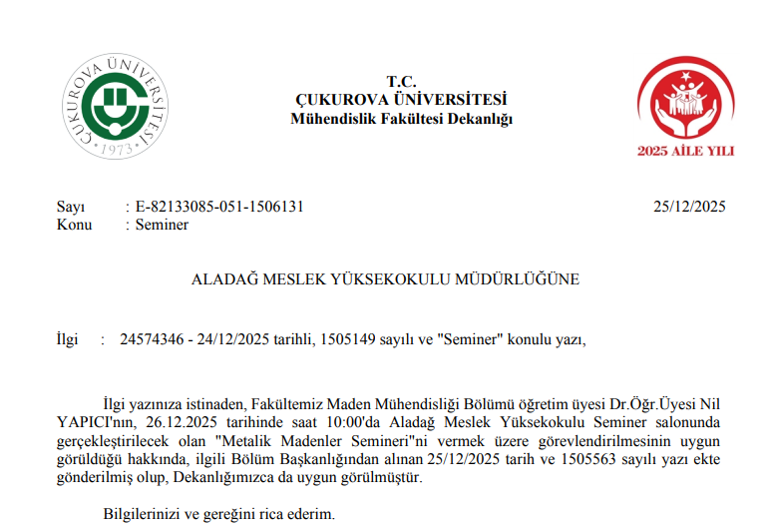

Metalik Madenler Semineri Afişi
26.12.2025 Tarihinde düzenlenecek olan Metalik Madenler Semineri için afiş oluşturularak öğrencilere duyurulmuştur.
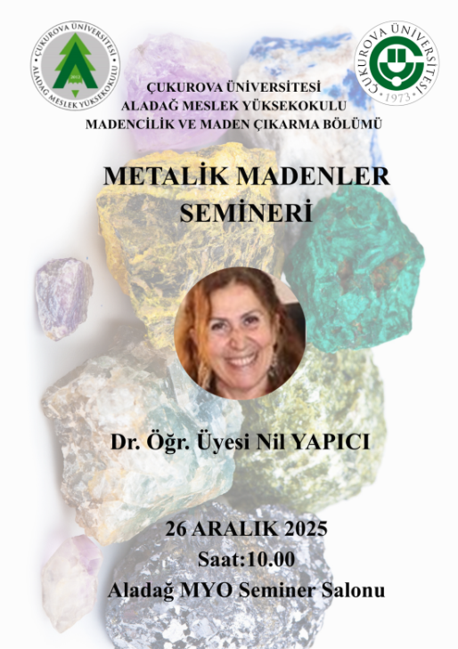

Toplantı sırasında öğrencilere metalik madenler ve maden politikaları konusunda bilgi verilmiştir.
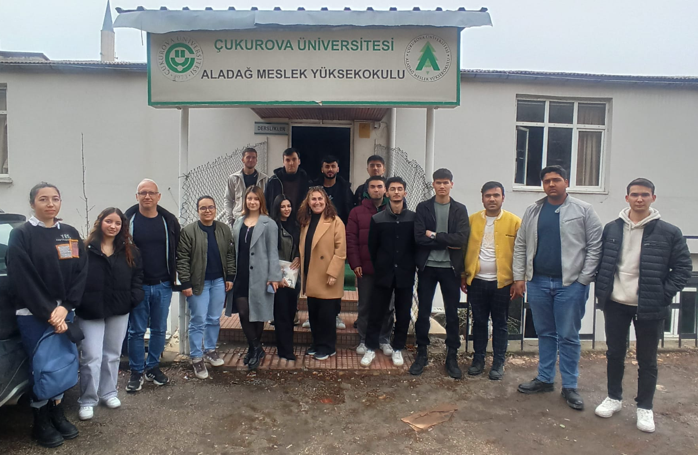
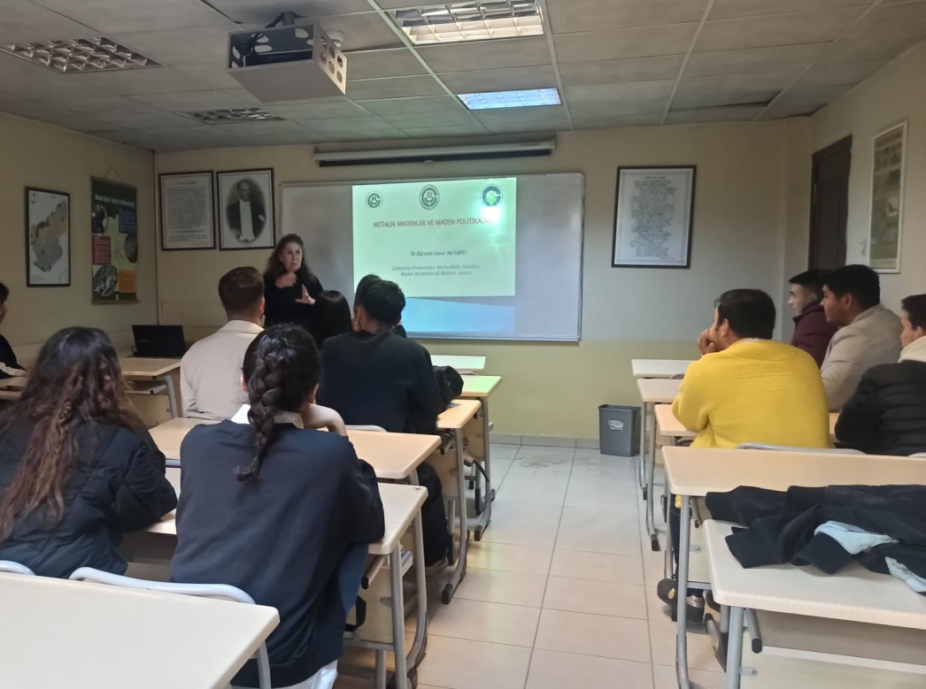
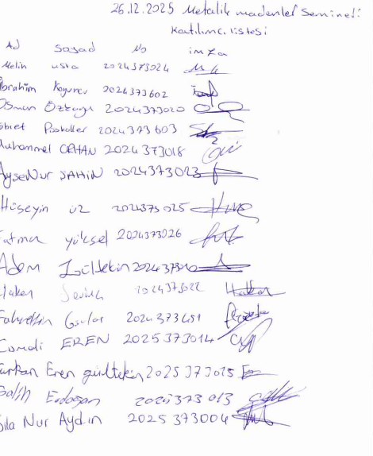
16.12.2025 Tarihli Madencilik ve Maden Çıkarma Bölüm Kurul kararı ile MDN 107 Madenciliğe Giriş Ders İçeriğine öğrencilerin staj öncesi bilgilendirilmesi için “Kırıcılar ve Öğütme Devreleri” konusunun eklenmesi.

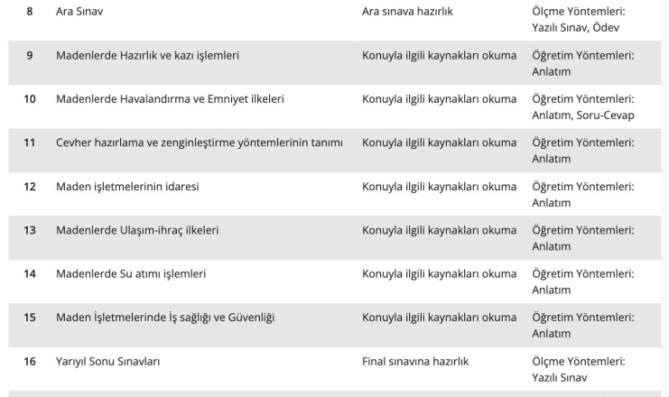
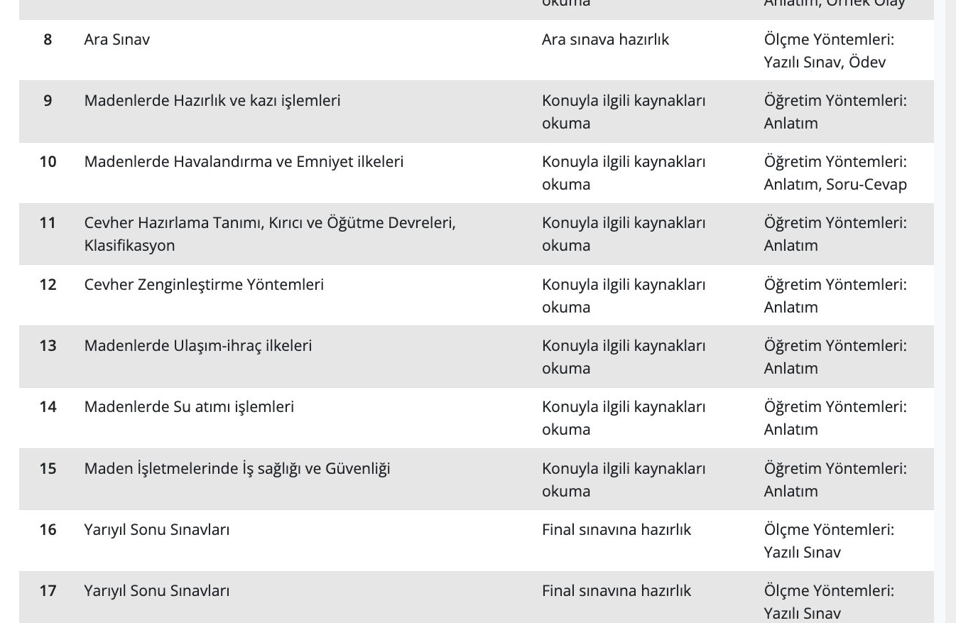

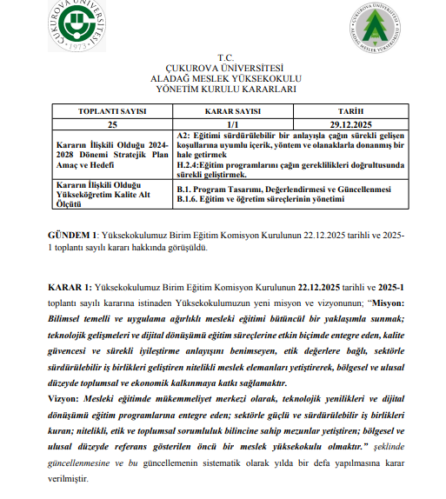
22.12.2025 Tarihli BEKK kararları doğrultusunda Yüksekokulumuz misyon ve vizyon güncellemesi için alınan 29.12.2025 tarihli Yönetim Kurulu Kararı.

3. ÖĞRETİM ELEMANI ve İDARİ PERSONEL
Etkin ve kaliteli bir eğitim sürdürülebilmesi için öğretim elemanı başına düşen öğrenci (ÖGBÖ) sayısının düşük olması beklenmektedir. Yönetmeliğe göre; Eğitim-öğretim faaliyetlerinin verimli bir şekilde sürdürülebilmesi için her bir program için asgari üç (3) öğretim görevlisinin olması gerekmektedir. Aşağıda verilen tabloda Yüksekokulda görev yapan akademik personel bilgileri bulunmaktadır (Tablo 4)

Tablo 4. Yüksekokulda görev yapan akademik personel listesi

Bölüm / Program | Personelin adı, soyadı
Ormancılık Bölümü  - Ormancılık ve Orman Ürünleri Prog.  - Avcılık ve Yaban Hayatı Prog. | Akademik Personel Sayısı: 3  Dr.Öğr.Üyesi Durmuş Çetinkaya  Öğr. Gör. Dr. Cengiz Keşmer  Öğr. Gör. Aysen Sünbül  Akademik Personel Sayısı: 3  Prof. Dr. Yılmaz Uçar  Öğr. Gör. Gökhan Ergan  Ögr. Gör. Sevil Meziyet Yiğen
Madencilik ve Maden Çıkarma Bölümü  - Madencilik Teknolojisi | Akademik Personel Sayısı: 2 Öğr. Gör. Ercüment Bilger  Öğr.Gör.Dr.Seda Demirci

Ormancılık ve Orman Ürünleri programında 93, Avcılık ve Yaban Hayatı programında 121, Madencilik Teknolojisi programında 70 kayıtlı öğrenci bulunmaktadır. Öğretim elemanına düşen öğrenci sayısı 2025 yılı itibariyle Ormancılık ve Orman Ürünleri programı için 31, Avcılık ve Yaban Hayatı Programı için 40’dır. Bu sayı; Madencilik Teknolojisi için 35’dir (Tablo 5).
Tablo 5. Öğretim elemanı başına düşen öğrenci sayısı;
Öğretim elemanı başına  düşen öğrenci sayısı | Ormancılık ve Orman  Ürünleri | Avcılık ve Yaban  Hayatı | Madencilik Teknolojisi
2025 Dönemi | 31 | 40 | 35

2025 yılı başı itibari ile idari personel sayıları Tablo 6’da listelenmiştir.

Tablo 6. İdari personel 2025 sayıları
 | 2025 dönemi Aladağ MYO İdari Personel Sayısı
İdari Personel Bilgi | Murat İzci (Yüksekokul Sekreteri)  A**** K** (Memur, Öğrenci İşleri)  B*****U***(Memur,13-b görevlendirme)

4. ARAŞTIRMA
Etkinlik 1: BARGEK Raporu ve 2209 TÜBİTAK Öğrenci Projeleri
Meslek Yüksekokulumuzda yürütülen eğitim-öğretim ve araştırma faaliyetlerinin niteliğini ortaya koymak amacıyla, BARGEK Komisyonu tarafından elde edilen veriler doğrultusunda akademik personelimizin gerçekleştirdiği bilimsel çalışmalar sistematik bir biçimde değerlendirilmiş ve veri seti haline getirilmiştir. Bu kapsamda, akademik personelimizin bilimsel yayın, proje ve diğer akademik faaliyetleri kurumsal kalite güvence süreçlerini destekleyecek şekilde kayıt altına alınmıştır. Ayrıca, akademik personelimizden üç öğretim elemanının danışmanlığında öğrencilerimiz TÜBİTAK 2209 Üniversite Öğrencileri Araştırma Projeleri Programı kapsamında projelerde yer alarak araştırma kültürünün ön lisans düzeyinde geliştirilmesine katkı sağlamıştır. Söz konusu faaliyetler, Meslek Yüksekokulumuzun bilimsel üretkenliğe verdiği önemi ve öğrenci merkezli araştırma yaklaşımını destekleyen somut göstergelerdir.
Kanıtlar:
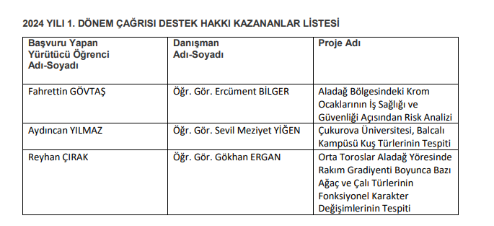
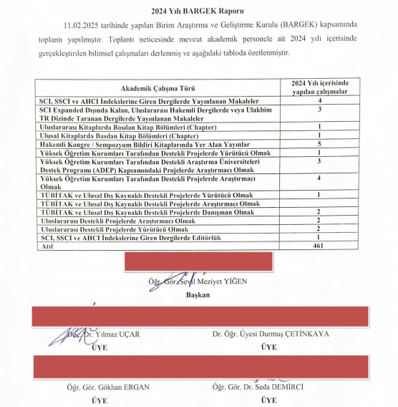

5. GÜÇLÜ YÖNLER
1. Kurumun misyon, vizyon ve stratejik hedeflerinin bölgesel kalkınma öncelikleriyle uyumlu olması.
2. Kalite güvencesi kültürünün benimsenmiş olması ve PUKÖ (Planla-Uygula-Kontrol Et-Önlem Al) döngüsünün süreçlerde işletilmesi.
3. Karar alma süreçlerinde katılımcı ve şeffaf yönetim anlayışının uygulanması.
4. İç kontrol ve izleme mekanizmalarının sistematik olarak yürütülmesi.
5. Paydaş (öğrenci, mezun, işveren, kamu/özel sektör) görüşlerinin düzenli olarak alınması ve iyileştirme süreçlerine yansıtılması.
6. Program çıktılarının Türkiye Yükseköğretim Yeterlilikler Çerçevesi (TYYÇ) ile uyumlu şekilde tanımlanmış olması.
7. Ders bilgi paketlerinin güncel, şeffaf ve öğrenme kazanımlarına dayalı hazırlanması.
8. Uygulama ağırlıklı eğitim modeli ve zorunlu/etkin staj uygulamaları.
9. Öğrenci merkezli öğrenme, ölçme ve değerlendirme yöntemlerinin kullanılması.
10. Akademik danışmanlık sisteminin etkin şekilde yürütülmesi.
11. Mezun izleme sisteminin oluşturulmuş olması ve istihdam verilerinin takip edilmesi.
12. Öğrenci geri bildirimlerinin düzenli analiz edilerek program iyileştirmelerinde kullanılması.
13. Bölgesel ihtiyaçlara yönelik uygulamalı proje ve teknik çalışmaların yürütülmesi.
14. Akademik personelin mesleki gelişimini destekleyen faaliyetlerin (eğitim, seminer, proje vb.) teşvik edilmesi.
15. Yerel kurum ve kuruluşlarla ortak proje geliştirme potansiyelinin bulunması.
16. Yerel paydaşlarla iş birliği içinde toplumsal katkı faaliyetlerinin yürütülmesi.
17. Bölgenin sosyo-ekonomik gelişimine katkı sağlayan nitelikli ara eleman yetiştirme misyonu.
18. Sürekli eğitim, seminer ve teknik bilgilendirme faaliyetleriyle topluma hizmet sunulması.
19. Öğrencilerin sosyal sorumluluk projelerine katılımının teşvik edilmesi.
20. Bölgesel istihdamı destekleyen sektör odaklı program yapısı.
6. GELİŞMEYE AÇIK YÖNLER
1. Kalite güvencesi süreçlerinde elde edilen performans göstergelerinin sistematik veri analiziyle daha güçlü ilişkilendirilmesi ve sonuçların karar alma mekanizmalarına daha etkin yansıtılması.
2. Program çıktılarının ölçülmesine yönelik doğrudan ve dolaylı ölçme araçlarının çeşitlendirilmesi ve sonuçların program iyileştirme süreçlerinde daha yapılandırılmış biçimde kullanılması.
3. Mezun izleme sisteminin daha kapsamlı ve sürdürülebilir bir dijital altyapı ile güçlendirilmesi.
4. Akademik personelin ulusal ve uluslararası proje, yayın ve bilimsel etkinlik katılım oranlarının artırılmasına yönelik teşvik mekanizmalarının geliştirilmesi.
5. Toplumsal katkı faaliyetlerinin etki analizlerinin yapılması ve bu faaliyetlerin performans göstergeleriyle izlenmesine yönelik sistematik bir modelin oluşturulması.

